BỘ CÔNG THƯƠNG(
TRƯỜNG ĐẠI HỌC CÔNG NGHIỆP VIỆT – HUNG

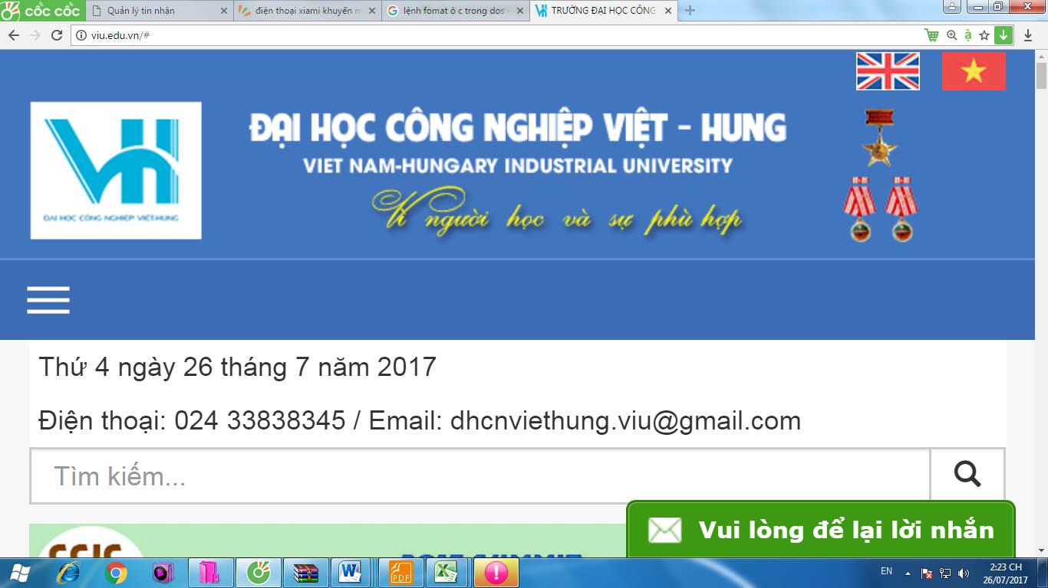

ĐỒ ÁN TỐT NGHIỆP ĐẠI HỌC
NGÀNH: CÔNG NGHỆ THÔNG TIN
CHUYÊN NGÀNH: CÔNG NGHỆ THÔNG TIN

TÊN ĐỀ TÀI: XÂY DỰNG VÀ THIẾT KẾ WEBSITE
QUẢN LÝ THƯ VIỆN SỐ TRƯỜNG ĐẠI HỌC CÔNG NGHIỆP VIỆT TRÌ

Người hướng dẫn : ThS. ……………………………
Họ tên sinh viên : Trần Đăng Dương
Mã sinh viên : 2200928
Khóa : K46
Lớp : K4658 - CNTT

Hà Nội – Năm 2026
BỘ CÔNG THƯƠNG
TRƯỜNG ĐẠI HỌC CÔNG NGHIỆP VIỆT – HUNG

ĐỒ ÁN TỐT NGHIỆP ĐẠI HỌC
NGÀNH: CÔNG NGHỆ THÔNG TIN
CHUYÊN NGÀNH: CÔNG NGHỆ THÔNG TIN

TÊN ĐỀ TÀI: XÂY DỰNG VÀ THIẾT KẾ WEBSITE
QUẢN LÝ THƯ VIỆN SỐ TRƯỜNG ĐẠI HỌC CÔNG NGHIỆP VIỆT TRÌ

Người hướng dẫn : ThS. ……………………………
Họ tên sinh viên : Trần Đăng Dương
Mã sinh viên : 2200928
Khóa : K46
Lớp : K4658 - CNTT

Hà Nội – Năm 2026
MỤC LỤC
LỜI MỞ ĐẦU 10
CHƯƠNG 1 TỔNG QUAN VỀ ĐỀ TÀI 13
1.1. Giới thiệu về đề tài 13
1.1.1. Bối cảnh và lý do chọn đề tài 13
1.1.2. Mục tiêu của đề tài 13
1.1.3. Phạm vi và giới hạn 13
1.2. Tổng quan về thư viện số 14
1.2.1. Khái niệm thư viện số 14
1.2.2. Vai trò của hệ thống quản lý thư viện số trong trường đại học 14
1.2.3. Một số hệ thống quản lý thư viện hiện nay 14
1.3. Giới thiệu hệ thống website quản lý thư viện số ĐHCN Việt Trì 14
1.3.1. Tổng quan hệ thống 14
1.3.2. Đối tượng sử dụng 16
1.3.3. Các chức năng chính 16
1.4. Kết luận chương 1 17
CHƯƠNG 2 CÔNG CỤ XÂY DỰNG HỆ THỐNG 18
2.1. Ngôn ngữ lập trình Python 18
2.2. Framework Flask 18
2.3. Hệ quản trị cơ sở dữ liệu SQL Server 19
2.4. SQLAlchemy (ORM) và Flask-Migrate 19
2.5. HTML, CSS, JavaScript, Tailwind CSS và Chart.js 20
2.6. Flask-Login và Flask-WTF 20
2.7. Claude API cho trợ lý AI 20
2.8. Git, GitHub và Docker 20
2.9. pytest và Playwright 21
2.10. Tổng hợp công nghệ sử dụng 21
2.11. Kết luận chương 2 21
CHƯƠNG 3 PHÂN TÍCH HỆ THỐNG 22
3.1. Khảo sát hiện trạng 22
3.1.1. Quy trình quản lý thư viện truyền thống 22
3.1.2. Những hạn chế 22
3.1.3. Yêu cầu đặt ra 22
3.2. Yêu cầu chức năng 23
3.3. Yêu cầu phi chức năng 24
3.4. Phân tích tác nhân và ca sử dụng 25
3.4.1. Xác định tác nhân 25
3.4.2. Biểu đồ ca sử dụng tổng quát 26
3.4.3. Biểu đồ ca sử dụng của khách vãng lai 27
3.4.4. Biểu đồ ca sử dụng của thành viên 28
3.4.5. Biểu đồ ca sử dụng của quản trị viên 29
3.4.6. Đặc tả một số ca sử dụng chính 29
3.5. Phân tích các luồng nghiệp vụ chính 33
3.5.1. Biểu đồ hoạt động mượn - trả sách 33
3.5.2. Biểu đồ hoạt động đặt trước 35
3.5.3. Biểu đồ hoạt động đọc / tải tài liệu số 36
3.5.4. Biểu đồ tuần tự đăng nhập 37
3.5.5. Biểu đồ tuần tự tìm kiếm tài liệu 37
3.5.6. Biểu đồ tuần tự đặt mượn sách 38
3.5.7. Biểu đồ tuần tự đọc tài liệu số 38
3.5.8. Biểu đồ tuần tự hỏi đáp trợ lý AI 39
3.5.9. Biểu đồ trạng thái phiếu mượn 39
3.6. Mô hình dữ liệu mức khái niệm 39
3.6.1. Các thực thể 39
3.6.2. Mối quan hệ giữa các thực thể 40
3.6.3. Sơ đồ thực thể - liên kết (ERD) 41
3.7. Kết luận chương 3 41
CHƯƠNG 4 THIẾT KẾ HỆ THỐNG 42
4.1. Thiết kế kiến trúc tổng thể 42
4.1.1. Mô hình phân lớp 42
4.1.2. Cấu trúc mã nguồn 43
4.1.3. Tổ chức định tuyến 43
4.2. Thiết kế cơ sở dữ liệu 44
4.2.1. Sơ đồ quan hệ 44
4.2.2. Mô tả chi tiết các bảng 45
4.2.3. Ràng buộc và lưu ý thiết kế trên SQL Server 49
4.3. Thiết kế chức năng 50
4.3.1. Xác thực và phân quyền 50
4.3.2. Tìm kiếm và lọc tài liệu 50
4.3.3. Quản lý và kiểm soát quyền tài liệu số 50
4.3.4. Mượn - trả, gia hạn và tính phạt 51
4.3.5. Đặt trước và thông báo 51
4.3.6. Thống kê, lịch sử truy cập và báo cáo 51
4.3.7. Trợ lý AI và nút liên hệ 52
4.4. Thiết kế bảo mật 52
4.5. Thiết kế giao diện và kết quả xây dựng hệ thống 53
4.5.1. Giao diện phân hệ người dùng 54
4.5.2. Giao diện phân hệ quản trị 61
4.6. Kiểm thử hệ thống 67
4.6.1. Phương pháp và môi trường kiểm thử 67
4.6.2. Kết quả kiểm thử 67
4.6.3. Đối chiếu kết quả với yêu cầu 69
4.7. Cài đặt và triển khai 69
4.8. Kết luận chương 4 70
KẾT LUẬN 71
TÀI LIỆU THAM KHẢO 73

LỜI CẢM ƠN
Trước hết, em xin gửi lời cảm ơn chân thành tới các thầy cô giáo Khoa Công nghệ thông tin, Trường Đại học Công nghiệp Việt – Hung đã tận tình giảng dạy, truyền đạt kiến thức và tạo điều kiện thuận lợi cho em trong suốt quá trình học tập tại trường.
Đặc biệt, em xin bày tỏ lòng biết ơn sâu sắc tới thầy/cô giáo hướng dẫn đã dành nhiều thời gian định hướng, góp ý và chỉ bảo tận tình để em hoàn thành đồ án tốt nghiệp với đề tài "Xây dựng và thiết kế website quản lý thư viện số Trường Đại học Công nghiệp Việt Trì".
Em cũng xin cảm ơn gia đình, bạn bè đã luôn động viên, giúp đỡ và chia sẻ kinh nghiệm trong quá trình thực hiện đề tài.
Do thời gian và kiến thức còn hạn chế, đồ án không tránh khỏi những thiếu sót. Em rất mong nhận được ý kiến đóng góp của các thầy cô để đề tài được hoàn thiện hơn.
Em xin chân thành cảm ơn!
Sinh viên thực hiện
Trần Đăng Dương
DANH MỤC CÁC BẢNG BIỂU
TT | Bảng biểu | Trang | Ghi chú
1 | Bảng 1.1. Các đối tượng sử dụng hệ thống | 16
2 | Bảng 1.2. Các nhóm chức năng chính của hệ thống | 16
3 | Bảng 2.1. Các công nghệ và thư viện sử dụng trong đề tài | 21
4 | Bảng 3.1. Yêu cầu chức năng của khách vãng lai | 23
5 | Bảng 3.2. Yêu cầu chức năng của thành viên | 23
6 | Bảng 3.3. Yêu cầu chức năng của quản trị viên / cán bộ thư viện | 23
7 | Bảng 3.4. Yêu cầu phi chức năng | 24
8 | Bảng 3.5. Các tác nhân của hệ thống | 25
9 | Bảng 3.6. Đặc tả ca sử dụng "Đăng nhập" | 29
10 | Bảng 3.7. Đặc tả ca sử dụng "Tra cứu tài liệu" | 30
11 | Bảng 3.8. Đặc tả ca sử dụng "Đọc / tải tài liệu số" | 30
12 | Bảng 3.9. Đặc tả ca sử dụng "Đặt mượn sách" | 31
13 | Bảng 3.10. Đặc tả ca sử dụng "Gia hạn phiếu mượn" | 31
14 | Bảng 3.11. Đặc tả ca sử dụng "Đăng ký chờ sách (đặt trước)" | 32
15 | Bảng 3.12. Đặc tả ca sử dụng "Quản lý tài liệu" | 32
16 | Bảng 3.13. Đặc tả ca sử dụng "Xử lý mượn trả" | 33
17 | Bảng 3.14. Đặc tả ca sử dụng "Hỏi đáp trợ lý AI" | 33
18 | Bảng 3.15. Các thực thể chính của hệ thống | 39
19 | Bảng 4.1. Các route chính của hệ thống | 43
20 | Bảng 4.2. Cấu trúc bảng users | 45
21 | Bảng 4.3. Cấu trúc bảng books | 45
22 | Bảng 4.4. Cấu trúc bảng categories, authors, publishers | 46
23 | Bảng 4.5. Cấu trúc bảng document_files | 46
24 | Bảng 4.6. Cấu trúc bảng borrowing | 47
25 | Bảng 4.7. Cấu trúc bảng borrow_renewals | 47
26 | Bảng 4.8. Cấu trúc bảng access_logs | 47
27 | Bảng 4.9. Cấu trúc bảng book_reviews | 48
28 | Bảng 4.10. Cấu trúc bảng reservations | 48
29 | Bảng 4.11. Cấu trúc bảng notifications | 48
30 | Bảng 4.12. Cấu trúc bảng favorites, settings | 49
31 | Bảng 4.13. Các nguy cơ bảo mật và biện pháp xử lý | 52
32 | Bảng 4.14. Tổng hợp kết quả kiểm thử tự động | 67
33 | Bảng 4.15. Một số trường hợp kiểm thử tiêu biểu | 68
34 | Bảng 4.16. Đối chiếu kết quả với yêu cầu đề ra | 69
DANH MỤC CÁC SƠ ĐỒ, HÌNH VẼ
TT | Sơ đồ, hình vẽ | Trang | Ghi chú
1 | Hình 1.1. Sơ đồ chức năng tổng quát của hệ thống | 15
2 | Hình 3.1. Biểu đồ ca sử dụng tổng quát | 26
3 | Hình 3.2. Biểu đồ ca sử dụng của khách vãng lai | 27
4 | Hình 3.3. Biểu đồ ca sử dụng của thành viên | 28
5 | Hình 3.4. Biểu đồ ca sử dụng của quản trị viên / cán bộ thư viện | 29
6 | Hình 3.5. Biểu đồ hoạt động mượn - trả sách | 34
7 | Hình 3.6. Biểu đồ hoạt động đặt trước khi sách hết | 35
8 | Hình 3.7. Biểu đồ hoạt động đọc và tải tài liệu số | 36
9 | Hình 3.8. Biểu đồ tuần tự chức năng đăng nhập | 37
10 | Hình 3.9. Biểu đồ tuần tự chức năng tìm kiếm tài liệu | 37
11 | Hình 3.10. Biểu đồ tuần tự chức năng đặt mượn sách | 38
12 | Hình 3.11. Biểu đồ tuần tự chức năng đọc tài liệu số | 38
13 | Hình 3.12. Biểu đồ tuần tự chức năng hỏi đáp trợ lý AI | 39
14 | Hình 3.13. Biểu đồ trạng thái phiếu mượn và đăng ký chờ | 39
15 | Hình 3.14. Sơ đồ thực thể - liên kết mức khái niệm | 41
16 | Hình 4.1. Kiến trúc tổng thể của hệ thống | 42
17 | Hình 4.2. Sơ đồ quan hệ cơ sở dữ liệu mức vật lý | 44
18 | Hình 4.3. Giao diện trang chủ | 54
19 | Hình 4.4. Giao diện tra cứu tài liệu với bộ lọc | 55
20 | Hình 4.5. Giao diện chi tiết tài liệu | 56
21 | Hình 4.6. Giao diện đọc tài liệu số trực tuyến | 57
22 | Hình 4.7. Giao diện đăng nhập | 57
23 | Hình 4.8. Giao diện đăng ký tài khoản | 58
24 | Hình 4.9. Giao diện "Sách của tôi" - sách đang mượn, cảnh báo nợ phạt | 58
25 | Hình 4.10. Giao diện lịch sử mượn trả | 59
26 | Hình 4.11. Giao diện đăng ký chờ khi sách đã hết | 59
27 | Hình 4.12. Giao diện thông báo | 60
28 | Hình 4.13. Giao diện thông tin cá nhân và đổi mật khẩu | 60
29 | Hình 4.14. Giao diện trợ lý AI và các nút liên hệ | 61
30 | Hình 4.15. Giao diện dashboard quản trị | 61
31 | Hình 4.16. Giao diện quản lý tài liệu | 62
32 | Hình 4.17. Giao diện thêm / sửa tài liệu và tệp số | 62
33 | Hình 4.18. Giao diện quản lý danh mục | 63
34 | Hình 4.19. Giao diện quản lý người dùng | 63
35 | Hình 4.20. Giao diện chi tiết người dùng, đặt lại mật khẩu | 64
36 | Hình 4.21. Giao diện quản lý mượn trả và lập phiếu tại quầy | 64
37 | Hình 4.22. Giao diện hàng chờ đặt trước | 65
38 | Hình 4.23. Giao diện kiểm duyệt đánh giá | 65
39 | Hình 4.24. Giao diện lịch sử truy cập tài liệu | 66
40 | Hình 4.25. Giao diện thống kê và báo cáo | 66
41 | Hình 4.26. Giao diện cài đặt hệ thống | 67
DANH MỤC CÁC TỪ VIẾT TẮT – THUẬT NGỮ ANH – VIỆT
TT | Từ viết tắt | Nội dung | Ghi chú
1 | API | Application Programming Interface - giao diện lập trình ứng dụng
2 | CNTT | Công nghệ thông tin
3 | CRUD | Create, Read, Update, Delete - các thao tác thêm, đọc, sửa, xóa dữ liệu
4 | CSDL | Cơ sở dữ liệu
5 | CSRF | Cross-Site Request Forgery - tấn công giả mạo yêu cầu
6 | CSS | Cascading Style Sheets - ngôn ngữ định kiểu giao diện
7 | ĐHCN | Đại học Công nghiệp
8 | ERD | Entity Relationship Diagram - sơ đồ thực thể liên kết
9 | HTML | HyperText Markup Language - ngôn ngữ đánh dấu siêu văn bản
10 | HTTP | HyperText Transfer Protocol - giao thức truyền siêu văn bản
11 | ISBN | International Standard Book Number - mã số sách tiêu chuẩn quốc tế
12 | NXB | Nhà xuất bản
13 | ORM | Object Relational Mapping - ánh xạ đối tượng - quan hệ
14 | SQL | Structured Query Language - ngôn ngữ truy vấn có cấu trúc
15 | UC | Use Case - ca sử dụng
16 | UI | User Interface - giao diện người dùng
17 | URL | Uniform Resource Locator - địa chỉ tài nguyên
18 | XSS | Cross-Site Scripting - tấn công chèn mã kịch bản
19 | Blueprint | Cơ chế chia ứng dụng Flask thành các module
20 | Migration | Phiên bản thay đổi cấu trúc CSDL được quản lý bằng mã nguồn
21 | Responsive | Giao diện tự co giãn theo kích thước màn hình
22 | Tool use | Cơ chế cho mô hình AI gọi hàm của ứng dụng để lấy dữ liệu

LỜI MỞ ĐẦU
1. Tính cấp thiết của đề tài
Trong bối cảnh chuyển đổi số diễn ra mạnh mẽ trong lĩnh vực giáo dục, thư viện trường đại học không chỉ là nơi lưu giữ sách giấy mà còn phải trở thành trung tâm cung cấp tri thức số, phục vụ học tập, giảng dạy và nghiên cứu mọi lúc, mọi nơi. Thư viện quản lý theo phương thức truyền thống bằng sổ sách, phiếu mượn giấy hoặc các bảng tính rời rạc bộc lộ nhiều hạn chế: tra cứu chậm, khó biết sách còn hay hết, khó theo dõi hạn trả và tiền phạt, tài liệu số không được kiểm soát quyền truy cập và không có số liệu để đánh giá hiệu quả khai thác tài nguyên.
Vì vậy, việc xây dựng một website quản lý thư viện số cho Trường Đại học Công nghiệp Việt Trì, cho phép số hóa toàn bộ nghiệp vụ từ tra cứu, đọc tài liệu số đến mượn - trả sách giấy và thống kê, là nhu cầu thực tế và cấp thiết.
2. Mục đích nghiên cứu của đề tài
- Xây dựng website giúp sinh viên, giảng viên tra cứu, đọc và tải tài liệu số theo quyền được cấp, đặt mượn, gia hạn và theo dõi sách giấy trực tuyến.
- Hỗ trợ cán bộ thư viện quản lý tài liệu, danh mục, tác giả, nhà xuất bản, người dùng, phiếu mượn trả, hàng chờ đặt trước và theo dõi lịch sử truy cập tài liệu.
- Cung cấp số liệu thống kê, biểu đồ và chức năng xuất báo cáo phục vụ công tác quản lý.
- Vận dụng kiến thức phân tích thiết kế hệ thống, cơ sở dữ liệu, lập trình web và bảo mật ứng dụng vào một bài toán thực tế.
3. Đối tượng và phạm vi nghiên cứu
Đối tượng nghiên cứu là nghiệp vụ quản lý thư viện trong trường đại học, các công nghệ xây dựng ứng dụng web với Python, Flask và hệ quản trị cơ sở dữ liệu SQL Server. Phạm vi của đề tài gồm các nghiệp vụ: quản lý tài liệu (bản giấy và bản số), tra cứu, đọc trực tuyến và tải tài liệu số có kiểm soát quyền, mượn - trả - gia hạn - tính phạt, đặt trước khi sách hết, thông báo, đánh giá tài liệu, thống kê báo cáo và trợ lý AI hỏi đáp. Hệ thống được xây dựng và kiểm thử ở quy mô đồ án tốt nghiệp.
4. Nhiệm vụ nghiên cứu
- Khảo sát hiện trạng quản lý thư viện, xác định yêu cầu chức năng và phi chức năng.
- Phân tích hệ thống bằng biểu đồ ca sử dụng, biểu đồ hoạt động, biểu đồ tuần tự và mô hình dữ liệu.
- Thiết kế kiến trúc, cơ sở dữ liệu, chức năng, bảo mật và giao diện.
- Lập trình, kiểm thử tự động và đánh giá kết quả so với yêu cầu.
5. Phương pháp nghiên cứu
- Phương pháp khảo sát, phân tích tài liệu: tìm hiểu quy trình nghiệp vụ thư viện và các hệ thống thư viện hiện có.
- Phương pháp phân tích thiết kế hướng đối tượng với ngôn ngữ mô hình hóa UML.
- Phương pháp thực nghiệm: xây dựng sản phẩm, kiểm thử tự động bằng pytest và Playwright, đánh giá kết quả.
6. Các kết quả đạt được của đề tài
- Website hoàn chỉnh với ba nhóm người dùng: khách vãng lai, thành viên và quản trị viên/cán bộ thư viện.
- Cơ sở dữ liệu 14 bảng trên SQL Server, quản lý phiên bản bằng Flask-Migrate.
- Các nghiệp vụ mượn - trả, gia hạn, tự tính phạt, đặt trước có hàng chờ tự động và thông báo nhắc hạn.
- Tài liệu số lưu ngoài thư mục công khai, chỉ phát qua route có kiểm tra quyền và ghi lịch sử truy cập.
- Thống kê bằng biểu đồ, xuất dữ liệu ra Excel, trợ lý AI hỏi đáp dựa trên dữ liệu thật của thư viện.
- 79 kịch bản kiểm thử nghiệp vụ và 5 kịch bản kiểm thử giao diện tự động đều đạt.
7. Kết cấu của đồ án
Ngoài phần mở đầu, kết luận và tài liệu tham khảo, đồ án gồm 4 chương như sau:
- Chương 1: Tổng quan về đề tài - trình bày bối cảnh, mục tiêu, tổng quan về thư viện số và hệ thống xây dựng.
- Chương 2: Công cụ xây dựng hệ thống - giới thiệu ngôn ngữ, framework, cơ sở dữ liệu và công cụ sử dụng.
- Chương 3: Phân tích hệ thống - khảo sát, xác định yêu cầu, phân tích ca sử dụng, luồng nghiệp vụ và mô hình dữ liệu.
- Chương 4: Thiết kế hệ thống - thiết kế kiến trúc, cơ sở dữ liệu, chức năng, bảo mật, giao diện, kiểm thử và kết quả.

CHƯƠNG 1
TỔNG QUAN VỀ ĐỀ TÀI

1.1. Giới thiệu về đề tài

1.1.1. Bối cảnh và lý do chọn đề tài
Thư viện trường đại học là nơi lưu trữ và cung cấp một lượng lớn tài liệu phục vụ học tập, giảng dạy và nghiên cứu khoa học. Cùng với sự phát triển của công nghệ thông tin, nhu cầu khai thác tài liệu của sinh viên và giảng viên đã thay đổi: người dùng muốn tìm kiếm nhanh trên điện thoại, biết ngay sách còn hay hết, đọc tài liệu số mà không phải đến thư viện, được nhắc khi sắp đến hạn trả sách.
Trong khi đó, nhiều thư viện vẫn quản lý sách và độc giả bằng hồ sơ, sổ sách hoặc các phần mềm rời rạc. Việc tra cứu mất nhiều thời gian, tình trạng mượn trả và tiền phạt khó theo dõi, tài liệu số chia sẻ qua các thư mục dùng chung không kiểm soát được ai đã đọc hoặc tải về. Xuất phát từ thực tế đó, em lựa chọn đề tài "Xây dựng và thiết kế website quản lý thư viện số Trường Đại học Công nghiệp Việt Trì" nhằm số hóa các nghiệp vụ cơ bản của thư viện trên nền tảng web.

1.1.2. Mục tiêu của đề tài
- Người dùng có thể đăng ký, đăng nhập, tìm kiếm và lọc tài liệu theo nhiều tiêu chí, xem thông tin chi tiết, đọc trực tuyến và tải tài liệu số theo quyền.
- Thành viên đặt mượn sách giấy, tự hủy phiếu chờ, gia hạn, đăng ký chờ khi sách hết, theo dõi lịch sử mượn trả, tiền phạt, lịch sử đọc và nhận thông báo.
- Cán bộ thư viện quản lý tài liệu, tệp số, danh mục, tác giả, nhà xuất bản, người dùng; xử lý giao sách, nhận trả, thu phạt; xem thống kê và xuất báo cáo.
- Hệ thống bảo đảm an toàn: mật khẩu được băm, chống SQL Injection, XSS, CSRF, kiểm soát quyền truy cập tài liệu số.
- Giao diện hiện đại, thân thiện, hiển thị tốt trên máy tính và điện thoại.

1.1.3. Phạm vi và giới hạn
Hệ thống phục vụ một thư viện (một điểm phục vụ), quản lý cả tài liệu giấy và tài liệu số định dạng PDF, TXT, EPUB, DOC, DOCX. Thanh toán tiền phạt được thực hiện tại quầy, hệ thống chỉ ghi nhận. Thông báo hiển thị trong hệ thống, chưa gửi qua email. Hệ thống được kiểm thử ở quy mô đồ án, chưa kiểm chứng với lượng người dùng lớn truy cập đồng thời.

1.2. Tổng quan về thư viện số

1.2.1. Khái niệm thư viện số
Thư viện số (digital library) là thư viện trong đó tài liệu được lưu trữ dưới dạng số và người dùng có thể truy cập thông qua mạng máy tính. Bên cạnh bộ sưu tập số, thư viện số còn bao gồm các dịch vụ: tra cứu, phân quyền truy cập, thống kê khai thác và hỗ trợ người dùng. Trong môi trường đại học, thư viện số thường tồn tại song song với thư viện truyền thống, tức là vừa quản lý sách giấy (mượn - trả) vừa cung cấp tài liệu số.

1.2.2. Vai trò của hệ thống quản lý thư viện số trong trường đại học
- Mở rộng khả năng tiếp cận: người học tra cứu, đọc tài liệu 24/7 trên mọi thiết bị.
- Nâng cao hiệu quả quản lý: số hóa nghiệp vụ, giảm thao tác thủ công, hạn chế sai sót khi mượn trả và tính phạt.
- Bảo vệ tài nguyên số: kiểm soát ai được đọc, ai được tải, ghi nhận lịch sử truy cập.
- Hỗ trợ ra quyết định: số liệu thống kê về tài liệu được đọc nhiều, sách được mượn nhiều giúp định hướng bổ sung tài liệu.

1.2.3. Một số hệ thống quản lý thư viện hiện nay
Hiện nay có nhiều phần mềm quản lý thư viện như Koha (phần mềm quản lý thư viện tích hợp mã nguồn mở), DSpace (phần mềm mã nguồn mở xây dựng kho tài liệu số) hay các phần mềm thương mại trong nước. Các hệ thống này có nhiều chức năng nhưng thường phức tạp khi cài đặt, cấu hình và tùy biến, đòi hỏi đội ngũ kỹ thuật chuyên trách. Đề tài hướng tới một hệ thống gọn nhẹ, đáp ứng đúng nghiệp vụ của thư viện trường, dễ triển khai và dễ mở rộng.

1.3. Giới thiệu hệ thống website quản lý thư viện số ĐHCN Việt Trì

1.3.1. Tổng quan hệ thống
Website được xây dựng bằng Python và framework Flask, lưu trữ dữ liệu trên SQL Server. Hệ thống gồm hai phân hệ: phân hệ người dùng (trang chủ, tra cứu, chi tiết tài liệu, đọc tài liệu, sách của tôi, thông báo, hồ sơ) và phân hệ quản trị (dashboard, quản lý dữ liệu, mượn trả, thống kê, cài đặt). Sơ đồ chức năng tổng quát được thể hiện trên Hình 1.1.
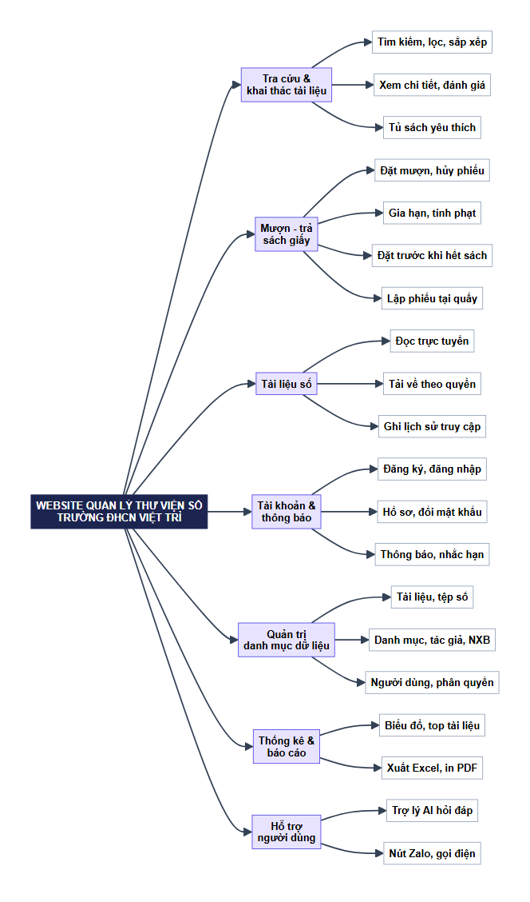
Hình 1.1. Sơ đồ chức năng tổng quát của hệ thống

1.3.2. Đối tượng sử dụng
Bảng 1.1. Các đối tượng sử dụng hệ thống
Đối tượng | Mô tả | Quyền chính
Khách vãng lai | Người truy cập website chưa đăng nhập | Tra cứu, xem chi tiết, đọc tài liệu số công khai, đăng ký, hỏi trợ lý AI
Thành viên | Sinh viên, giảng viên có tài khoản (vai trò member) | Toàn bộ quyền của khách; đọc/tải tài liệu dành cho thành viên; mượn, gia hạn, đặt trước, đánh giá, yêu thích, nhận thông báo
Quản trị viên / cán bộ thư viện | Tài khoản vai trò admin | Quản lý toàn bộ dữ liệu, mượn trả, người dùng, thống kê, cài đặt hệ thống

1.3.3. Các chức năng chính
Bảng 1.2. Các nhóm chức năng chính của hệ thống
Nhóm chức năng | Mô tả
Tra cứu tài liệu | Tìm theo tên, tác giả, NXB, ISBN, từ khóa, mô tả; lọc theo danh mục, tác giả, NXB, khoảng năm, tình trạng bản giấy, có bản số; sắp xếp; phân trang
Tài liệu số | Đọc trực tuyến (PDF, TXT), tải về theo quyền "công khai/thành viên" và "cho phép tải"; ghi lịch sử xem, đọc, tải
Mượn - trả sách giấy | Đặt mượn, tự hủy phiếu chờ, gia hạn có giới hạn, tự hủy phiếu quá hạn giữ, thủ thư giao sách, nhận trả, tự tính phạt, thu phạt, lập phiếu tại quầy
Đặt trước | Đăng ký chờ khi sách hết; khi có sách trả về hệ thống tự giữ cho người đầu hàng chờ đủ điều kiện
Tài khoản, thông báo | Đăng ký, đăng nhập, hồ sơ, đổi mật khẩu; thông báo nhắc hạn, quá hạn, sách đặt trước đã có, tiền phạt
Tương tác | Đánh giá sao và bình luận (sau khi đã mượn/đọc), tủ sách yêu thích
Quản trị dữ liệu | Quản lý tài liệu, ảnh bìa, nhiều tệp số; danh mục, tác giả, NXB; người dùng, vai trò, trạng thái
Thống kê, báo cáo | Dashboard, biểu đồ mượn theo tháng, truy cập 30 ngày, top tài liệu, tiền phạt; xuất Excel (CSV), in PDF
Hỗ trợ người dùng | Trợ lý AI hỏi đáp dựa trên dữ liệu thật; nút liên hệ Zalo và gọi điện

1.4. Kết luận chương 1
Chương 1 đã trình bày bối cảnh, lý do chọn đề tài, mục tiêu, phạm vi và tổng quan về thư viện số cũng như hệ thống cần xây dựng. Đây là cơ sở để lựa chọn công cụ ở chương 2 và phân tích chi tiết ở chương 3.

CHƯƠNG 2
CÔNG CỤ XÂY DỰNG HỆ THỐNG

2.1. Ngôn ngữ lập trình Python
Python là ngôn ngữ lập trình bậc cao, mã nguồn mở, cú pháp ngắn gọn và dễ đọc. Python có hệ sinh thái thư viện phong phú cho phát triển web, xử lý dữ liệu và trí tuệ nhân tạo, được cộng đồng lớn hỗ trợ. Đề tài sử dụng Python 3.12, tận dụng các tính năng như f-string, kiểu dữ liệu phong phú và thư viện chuẩn đầy đủ (datetime, csv, secrets, zipfile...).

2.2. Framework Flask
Flask là một micro-framework web viết bằng Python. Flask chỉ cung cấp phần lõi gồm định tuyến (routing), xử lý yêu cầu - phản hồi, hệ thống template Jinja2 và cơ chế mở rộng (extension), cho phép lập trình viên tự chọn các thành phần phù hợp. Nhờ vậy ứng dụng gọn nhẹ, dễ hiểu và dễ mở rộng.
Các đặc điểm của Flask được sử dụng trong đề tài:
- Application factory (hàm create_app): khởi tạo ứng dụng theo cấu hình, thuận tiện cho kiểm thử với cấu hình riêng.
- Blueprint: chia ứng dụng thành các module auth (xác thực), main (trang công khai), user (thành viên), admin (quản trị) và chat (trợ lý AI).
- Jinja2: template kế thừa (base.html), macro dùng chung, tự động escape dữ liệu chống XSS.
- Lệnh CLI: flask init-db, flask seed, flask expire-pending, flask send-reminders.
def create_app(config_class=Config):
app = Flask(__name__)
app.config.from_object(config_class)
db.init_app(app); migrate.init_app(app, db)
login_manager.init_app(app); csrf.init_app(app)
app.register_blueprint(main_bp)
app.register_blueprint(auth_bp)
app.register_blueprint(user_bp)
app.register_blueprint(chat_bp)
app.register_blueprint(admin_bp, url_prefix='/admin')
return app

2.3. Hệ quản trị cơ sở dữ liệu SQL Server
Microsoft SQL Server là hệ quản trị cơ sở dữ liệu quan hệ của Microsoft, hỗ trợ đầy đủ giao dịch (transaction), ràng buộc toàn vẹn, chỉ mục, khóa dòng và công cụ quản trị trực quan SQL Server Management Studio (SSMS). Đề tài sử dụng SQL Server 2022 (bản Express miễn phí), database dùng collation Vietnamese_CI_AS để sắp xếp và so sánh tiếng Việt chính xác, các cột chữ dùng kiểu NVARCHAR để lưu Unicode.
Một số tính năng của SQL Server được khai thác: chỉ mục UNIQUE có lọc (filtered index) cho cột ISBN cho phép nhiều giá trị rỗng; ràng buộc CHECK; khóa dòng SELECT ... WITH (UPDLOCK) để chống hai người cùng mượn cuốn sách cuối cùng.

2.4. SQLAlchemy (ORM) và Flask-Migrate
SQLAlchemy là thư viện ORM phổ biến nhất của Python, cho phép ánh xạ các bảng CSDL thành lớp (class) và thao tác dữ liệu bằng đối tượng thay vì viết câu lệnh SQL thủ công. Mọi truy vấn qua ORM đều được tham số hóa nên phòng chống được SQL Injection. Flask-SQLAlchemy tích hợp SQLAlchemy vào Flask; trình điều khiển pymssql được dùng để kết nối SQL Server.
class Book(TimestampMixin, db.Model):
__tablename__ = 'books'
__table_args__ = (
Index('uq_books_isbn', 'isbn', unique=True,
mssql_where=db.text('isbn IS NOT NULL')),
CheckConstraint('available >= 0 AND available <= quantity'),
)
id = db.Column(db.Integer, primary_key=True)
title = db.Column(db.Unicode(200), nullable=False, index=True)
author_id = db.Column(db.Integer, db.ForeignKey('authors.id', ondelete='SET NULL'))
quantity = db.Column(db.Integer, nullable=False, default=0)
available = db.Column(db.Integer, nullable=False, default=0)
access_level = db.Column(db.String(10), default='member') # public | member

Flask-Migrate (dựa trên Alembic) quản lý thay đổi cấu trúc CSDL theo phiên bản. Mỗi lần thay đổi model, một tệp migration được sinh ra và lưu trong mã nguồn; lệnh flask db upgrade áp dụng các thay đổi lên CSDL thật. Đề tài có hai migration: khởi tạo CSDL và bổ sung các bảng đặt trước, thông báo, yêu thích.

2.5. HTML, CSS, JavaScript, Tailwind CSS và Chart.js
HTML dùng để xây dựng cấu trúc trang, CSS định kiểu giao diện, JavaScript xử lý tương tác phía trình duyệt (tab, thông báo toast, widget trợ lý AI). Đề tài sử dụng Tailwind CSS - framework CSS theo hướng tiện ích (utility-first), cho phép xây dựng giao diện hiện đại, responsive trực tiếp bằng các lớp tiện ích, kết hợp tệp app.css chứa các thành phần dùng chung (nút, thẻ, hiệu ứng). Thư viện Chart.js được dùng để vẽ biểu đồ cột và biểu đồ đường ở trang thống kê.

2.6. Flask-Login và Flask-WTF
- Flask-Login quản lý phiên đăng nhập: ghi nhớ người dùng, bảo vệ route bằng @login_required, tự đăng xuất tài khoản bị khóa ở yêu cầu kế tiếp.
- Flask-WTF cung cấp CSRFProtect: mọi form POST và yêu cầu AJAX đều phải gửi kèm mã CSRF hợp lệ.
- Werkzeug security băm mật khẩu bằng thuật toán pbkdf2:sha256, không lưu mật khẩu dạng rõ.

2.7. Claude API cho trợ lý AI
Claude là mô hình ngôn ngữ lớn do Anthropic phát triển, được truy cập qua API bằng thư viện anthropic cho Python. Đề tài sử dụng cơ chế tool use: ứng dụng khai báo các hàm search_books (tra cứu kho tài liệu) và get_my_account (thông tin mượn trả của người đang đăng nhập); khi người dùng hỏi, mô hình quyết định gọi hàm, ứng dụng thực thi truy vấn trên CSDL thật và gửi kết quả lại để mô hình soạn câu trả lời. Nhờ đó trợ lý chỉ giới thiệu những tài liệu thực sự có trong thư viện.

2.8. Git, GitHub và Docker
Git là hệ thống quản lý phiên bản phân tán, GitHub là dịch vụ lưu trữ kho mã nguồn trực tuyến. Mã nguồn đề tài được quản lý bằng Git và lưu trên GitHub, mỗi lần bổ sung chức năng được ghi nhận bằng một commit. Docker và Docker Compose cho phép đóng gói ứng dụng cùng SQL Server thành các container, khởi chạy toàn bộ hệ thống bằng một lệnh mà không cần cài đặt SQL Server trên máy.

2.9. pytest và Playwright
pytest là framework kiểm thử phổ biến của Python, hỗ trợ fixture để chuẩn bị dữ liệu (ứng dụng, CSDL, tài khoản đã đăng nhập) cho từng kịch bản. Kiểm thử nghiệp vụ chạy trên SQLite trong bộ nhớ nên nhanh, hoặc trên SQL Server thật khi đặt biến TEST_DATABASE_URL. Playwright điều khiển trình duyệt Chromium tự động để kiểm thử giao diện từ đầu đến cuối (end-to-end) như người dùng thật.

2.10. Tổng hợp công nghệ sử dụng
Bảng 2.1. Các công nghệ và thư viện sử dụng trong đề tài
Thành phần | Công nghệ / phiên bản | Vai trò
Ngôn ngữ | Python 3.12 | Ngôn ngữ phía máy chủ
Framework web | Flask 3.0.3 | Định tuyến, xử lý yêu cầu, template
CSDL | SQL Server 2022, pymssql 2.3.1 | Lưu trữ dữ liệu
ORM, migration | SQLAlchemy 2.0.35, Flask-SQLAlchemy 3.1.1, Flask-Migrate 4.0.7 | Ánh xạ dữ liệu, quản lý phiên bản CSDL
Xác thực, bảo mật | Flask-Login 0.6.3, Flask-WTF 1.2.1, Werkzeug | Phiên đăng nhập, CSRF, băm mật khẩu
Giao diện | HTML5, Jinja2, Tailwind CSS, JavaScript, Chart.js | Giao diện responsive, biểu đồ
Trí tuệ nhân tạo | anthropic 1.13.0 (Claude API) | Trợ lý hỏi đáp
Cấu hình | python-dotenv 1.0.1 | Đọc cấu hình từ tệp .env
Kiểm thử | pytest, Playwright (Chromium) | Kiểm thử nghiệp vụ và giao diện
Triển khai, quản lý mã | Docker Compose, Git, GitHub | Đóng gói, quản lý phiên bản mã nguồn

2.11. Kết luận chương 2
Chương 2 đã giới thiệu các ngôn ngữ, framework, hệ quản trị CSDL và công cụ được sử dụng. Bộ công nghệ Python - Flask - SQL Server - SQLAlchemy gọn nhẹ, an toàn, dễ kiểm thử, phù hợp với quy mô và yêu cầu của đề tài.

CHƯƠNG 3
PHÂN TÍCH HỆ THỐNG

3.1. Khảo sát hiện trạng

3.1.1. Quy trình quản lý thư viện truyền thống
Qua khảo sát, quy trình phục vụ tại một thư viện trường đại học theo phương thức truyền thống diễn ra như sau:
- Bạn đọc tra cứu sách qua tủ phiếu hoặc hỏi trực tiếp cán bộ thư viện; không biết trước sách còn hay đã hết.
- Khi mượn, cán bộ ghi phiếu mượn giấy hoặc nhập vào bảng tính, ghi hạn trả; khi trả, đối chiếu phiếu, tự tính số ngày trễ và tiền phạt.
- Tài liệu số (giáo trình, bài giảng) được chia sẻ qua thư mục dùng chung hoặc gửi trực tiếp, không kiểm soát quyền và không thống kê được lượt sử dụng.
- Báo cáo định kỳ được tổng hợp thủ công từ sổ sách.

3.1.2. Những hạn chế
- Tra cứu chậm, phụ thuộc vào cán bộ thư viện và giờ mở cửa.
- Dễ sai sót khi ghi chép, tính hạn trả và tiền phạt; khó phát hiện sách quá hạn.
- Khi sách hết, bạn đọc phải quay lại nhiều lần, không có cơ chế xếp hàng chờ công bằng.
- Tài liệu số dễ bị phát tán, không biết ai đã đọc hoặc tải về.
- Thiếu số liệu thống kê để đánh giá nhu cầu và định hướng bổ sung tài liệu.

3.1.3. Yêu cầu đặt ra
Từ những hạn chế trên, hệ thống cần cho phép tra cứu trực tuyến với thông tin tình trạng sách theo thời gian thực; tự động hóa việc tính hạn trả, gia hạn, tính phạt và hủy phiếu quá hạn; có hàng chờ đặt trước; kiểm soát quyền đọc/tải tài liệu số và ghi lịch sử truy cập; cung cấp thống kê, báo cáo và thông báo cho người dùng.

3.2. Yêu cầu chức năng
Bảng 3.1. Yêu cầu chức năng của khách vãng lai
Mã | Chức năng | Mô tả
KH01 | Tra cứu tài liệu | Tìm theo tên, tác giả, NXB, ISBN, từ khóa, mô tả; lọc theo danh mục, tác giả, NXB, khoảng năm xuất bản, còn bản giấy, có bản số; sắp xếp mới nhất, xem nhiều, tên, năm
KH02 | Xem chi tiết tài liệu | Thông tin thư mục, tình trạng bản giấy, danh sách tệp số, đánh giá, tài liệu cùng danh mục
KH03 | Đọc tài liệu số công khai | Đọc trực tuyến tài liệu có quyền "công khai" không cần đăng nhập
KH04 | Đăng ký tài khoản | Nhập tên đăng nhập, họ tên, email, điện thoại, mật khẩu; kiểm tra trùng lặp và hợp lệ
KH05 | Hỏi đáp trợ lý AI | Đặt câu hỏi về tài liệu, quy định, cách dùng website

Bảng 3.2. Yêu cầu chức năng của thành viên
Mã | Chức năng | Mô tả
TV01 | Đăng nhập, đăng xuất | Đăng nhập bằng tên đăng nhập hoặc email; tài khoản bị khóa không đăng nhập được
TV02 | Đọc, tải tài liệu số | Đọc tài liệu dành cho thành viên; tải về nếu tài liệu cho phép
TV03 | Đặt mượn sách giấy | Tạo phiếu chờ lấy; kiểm tra còn sách, không nợ phạt, chưa mượn trùng, chưa vượt số sách tối đa
TV04 | Hủy phiếu chờ | Tự hủy phiếu đang chờ lấy, sách trả lại kho
TV05 | Gia hạn | Gia hạn phiếu đang mượn, tối đa N lần, không gia hạn khi đã quá hạn
TV06 | Đặt trước | Đăng ký chờ khi sách hết, xem vị trí trong hàng chờ, hủy đăng ký
TV07 | Sách của tôi | Xem sách đang mượn, phiếu chờ, lịch sử mượn trả, tiền phạt, tài liệu đã đọc/tải, tủ sách yêu thích
TV08 | Đánh giá, yêu thích | Đánh giá 1-5 sao và bình luận sau khi đã mượn/đọc; xóa đánh giá của mình; thêm/bỏ yêu thích
TV09 | Thông báo | Xem thông báo nhắc hạn, quá hạn, sách đặt trước đã có, tiền phạt; đánh dấu đã đọc
TV10 | Hồ sơ cá nhân | Cập nhật họ tên, email, điện thoại, địa chỉ; đổi mật khẩu

Bảng 3.3. Yêu cầu chức năng của quản trị viên / cán bộ thư viện
Mã | Chức năng | Mô tả
QT01 | Dashboard | Tổng số tài liệu, tệp số, thành viên, phiếu đang mượn, quá hạn, chờ lấy, lượt đọc trong tháng
QT02 | Quản lý tài liệu | Thêm, sửa, xóa tài liệu; ảnh bìa; tải lên nhiều tệp số; đặt quyền đọc và cho phép tải
QT03 | Quản lý danh mục, tác giả, NXB | Thêm, sửa, xóa; không xóa khi còn tài liệu thuộc mục đó
QT04 | Quản lý người dùng | Thêm, sửa, phân quyền, khóa/tạm ngưng, đặt lại mật khẩu, xóa tài khoản
QT05 | Quản lý mượn trả | Lọc phiếu theo trạng thái; xác nhận giao sách, nhận trả, hủy phiếu, thu phạt; lập phiếu tại quầy
QT06 | Quản lý hàng chờ | Xem thứ tự chờ theo từng tài liệu, hủy đăng ký chờ
QT07 | Kiểm duyệt đánh giá | Lọc và xóa đánh giá không phù hợp
QT08 | Lịch sử truy cập | Lọc theo hoạt động, người dùng, tài liệu, khoảng ngày
QT09 | Thống kê, báo cáo | Biểu đồ, top tài liệu, tiền phạt; xuất Excel; in/lưu PDF
QT10 | Cài đặt hệ thống | Thông tin liên hệ, số ngày mượn, số sách tối đa, gia hạn, giữ sách, mức phạt, nhắc hạn

3.3. Yêu cầu phi chức năng
Bảng 3.4. Yêu cầu phi chức năng
Yêu cầu | Mô tả
Bảo mật | Băm mật khẩu; chống SQL Injection, XSS, CSRF, open redirect; kiểm tra tệp tải lên theo nội dung; tài liệu số không truy cập trực tiếp qua URL
Phân quyền | Ba mức: khách, thành viên, quản trị; mọi route quản trị kiểm tra vai trò
Toàn vẹn dữ liệu | Ràng buộc khóa ngoại, CHECK, UNIQUE; giao dịch và khóa dòng khi mượn trả
Hiệu năng | Chỉ mục trên các cột tìm kiếm và khóa ngoại; phân trang; gom nhóm trong truy vấn con khi thống kê
Khả dụng | Giao diện tiếng Việt, thân thiện; thông báo lỗi rõ ràng
Tương thích | Hiển thị tốt trên máy tính, máy tính bảng, điện thoại; chạy trên các trình duyệt hiện đại
Bảo trì, mở rộng | Kiến trúc phân lớp, chia module Blueprint; migration CSDL; kiểm thử tự động

3.4. Phân tích tác nhân và ca sử dụng

3.4.1. Xác định tác nhân
Bảng 3.5. Các tác nhân của hệ thống
Tác nhân | Mô tả
Khách vãng lai | Người dùng chưa đăng nhập, khai thác các chức năng công khai
Thành viên | Người dùng đã đăng nhập với vai trò member; kế thừa các ca sử dụng của khách
Quản trị viên / cán bộ thư viện | Người dùng vai trò admin, quản lý dữ liệu và nghiệp vụ
Dịch vụ Claude API | Hệ thống bên ngoài, hỗ trợ ca sử dụng hỏi đáp trợ lý AI

3.4.2. Biểu đồ ca sử dụng tổng quát
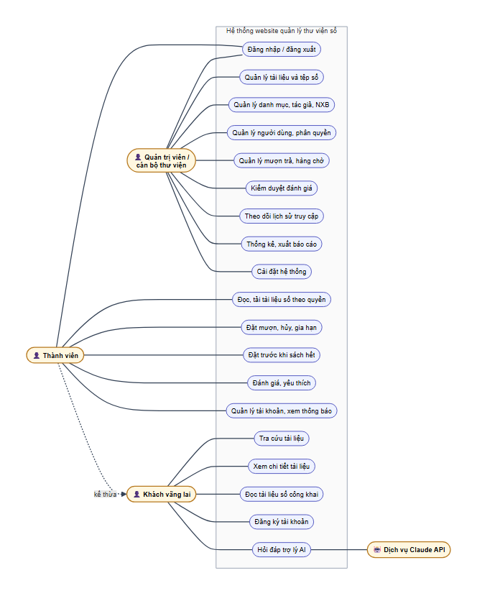
Hình 3.1. Biểu đồ ca sử dụng tổng quát

3.4.3. Biểu đồ ca sử dụng của khách vãng lai
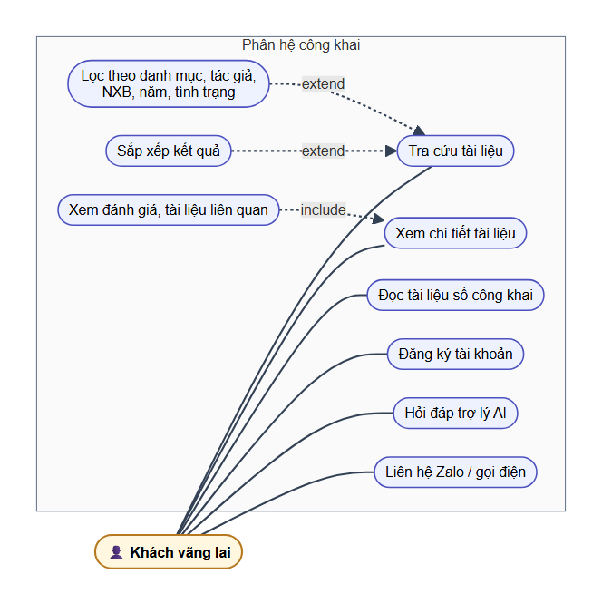
Hình 3.2. Biểu đồ ca sử dụng của khách vãng lai

3.4.4. Biểu đồ ca sử dụng của thành viên
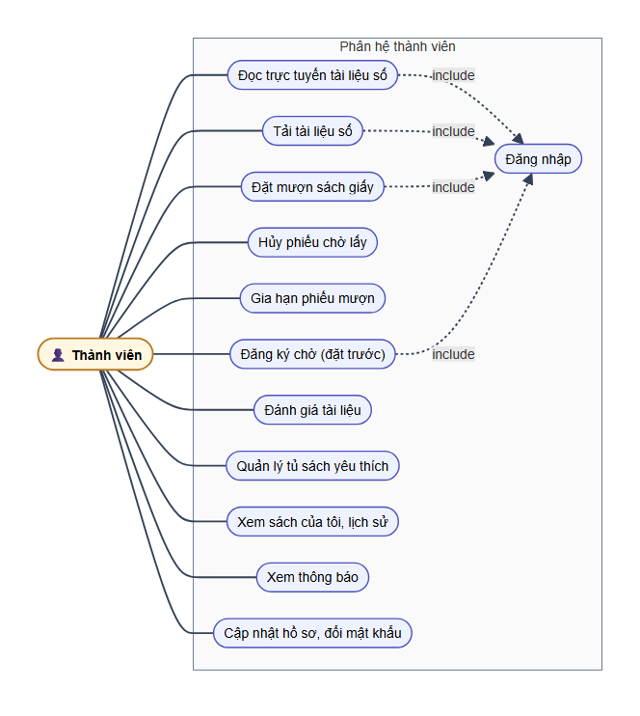
Hình 3.3. Biểu đồ ca sử dụng của thành viên

3.4.5. Biểu đồ ca sử dụng của quản trị viên
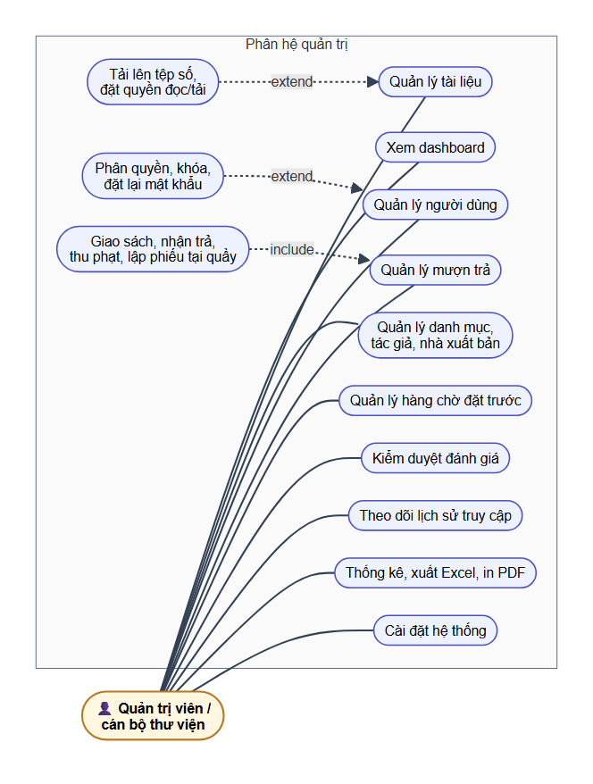
Hình 3.4. Biểu đồ ca sử dụng của quản trị viên / cán bộ thư viện

3.4.6. Đặc tả một số ca sử dụng chính
Bảng 3.6. Đặc tả ca sử dụng "Đăng nhập"
Mục | Nội dung
Tên ca sử dụng | Đăng nhập
Tác nhân | Khách vãng lai (có tài khoản)
Mục đích | Xác thực để sử dụng chức năng của thành viên/quản trị
Điều kiện trước | Người dùng đã có tài khoản
Luồng sự kiện chính | 1. Người dùng mở trang đăng nhập, nhập tên đăng nhập hoặc email và mật khẩu.  2. Hệ thống kiểm tra mã CSRF, tìm tài khoản theo tên đăng nhập hoặc email.  3. Hệ thống so khớp mật khẩu với giá trị băm pbkdf2:sha256.  4. Hệ thống làm mới phiên, ghi nhận đăng nhập và chuyển về trang trước đó (chỉ đường dẫn nội bộ) hoặc trang chủ.
Luồng thay thế / ngoại lệ | - Sai tên đăng nhập hoặc mật khẩu: hiển thị một thông báo chung, không tiết lộ tài khoản có tồn tại hay không.  - Tài khoản bị khóa hoặc tạm ngưng: thông báo liên hệ quản trị viên.
Điều kiện sau | Người dùng ở trạng thái đã đăng nhập

Bảng 3.7. Đặc tả ca sử dụng "Tra cứu tài liệu"
Mục | Nội dung
Tên ca sử dụng | Tra cứu tài liệu
Tác nhân | Khách vãng lai, thành viên
Mục đích | Tìm tài liệu phù hợp nhu cầu
Điều kiện trước | Không
Luồng sự kiện chính | 1. Người dùng mở trang Tài liệu.  2. Nhập từ khóa, chọn danh mục, tác giả, NXB, khoảng năm, tình trạng, có bản số; chọn cách sắp xếp.  3. Hệ thống chuẩn hóa tham số, truy vấn CSDL có phân trang.  4. Hiển thị danh sách kết quả kèm số bản còn lại, nhãn bản số.
Luồng thay thế / ngoại lệ | - Không có kết quả: hiển thị thông báo và gợi ý xóa bộ lọc.  - Tham số không hợp lệ: bỏ qua tham số đó.
Điều kiện sau | Danh sách tài liệu được hiển thị

Bảng 3.8. Đặc tả ca sử dụng "Đọc / tải tài liệu số"
Mục | Nội dung
Tên ca sử dụng | Đọc / tải tài liệu số
Tác nhân | Khách vãng lai, thành viên
Mục đích | Khai thác tài liệu số theo quyền
Điều kiện trước | Tài liệu có tệp số
Luồng sự kiện chính | 1. Người dùng bấm "Đọc trực tuyến" hoặc "Tải về" tại trang chi tiết.  2. Hệ thống kiểm tra quyền: mức truy cập công khai/thành viên, cho phép tải.  3. Hệ thống ghi lịch sử truy cập (người dùng, tài liệu, tệp, hành động, IP, thời gian).  4. Hệ thống hiển thị trình đọc hoặc trả tệp tải về.
Luồng thay thế / ngoại lệ | - Tài liệu dành cho thành viên mà chưa đăng nhập: chuyển tới trang đăng nhập.  - Tài liệu chỉ cho đọc trực tuyến: từ chối tải về.
Điều kiện sau | Lượt đọc/tải được ghi nhận

Bảng 3.9. Đặc tả ca sử dụng "Đặt mượn sách"
Mục | Nội dung
Tên ca sử dụng | Đặt mượn sách
Tác nhân | Thành viên
Mục đích | Giữ một cuốn sách giấy để đến thư viện nhận
Điều kiện trước | Đã đăng nhập, tài liệu có bản giấy
Luồng sự kiện chính | 1. Thành viên bấm "Đặt mượn sách" và xác nhận.  2. Hệ thống tự hủy các phiếu chờ quá hạn giữ sách.  3. Hệ thống khóa dòng tài liệu, kiểm tra còn sách và các điều kiện mượn.  4. Hệ thống tạo phiếu "Chờ lấy sách", giảm số lượng còn lại.  5. Hiển thị hướng dẫn thời hạn, địa chỉ, giờ mở cửa để đến nhận sách.
Luồng thay thế / ngoại lệ | - Sách đã hết: thông báo và gợi ý đăng ký chờ.  - Còn nợ phạt, đã mượn trùng hoặc vượt số sách tối đa: thông báo lý do.
Điều kiện sau | Phiếu mượn trạng thái pending được tạo

Bảng 3.10. Đặc tả ca sử dụng "Gia hạn phiếu mượn"
Mục | Nội dung
Tên ca sử dụng | Gia hạn phiếu mượn
Tác nhân | Thành viên
Mục đích | Kéo dài thời hạn trả sách
Điều kiện trước | Phiếu ở trạng thái đang mượn
Luồng sự kiện chính | 1. Thành viên bấm "Gia hạn" tại trang Sách của tôi.  2. Hệ thống kiểm tra số lần đã gia hạn và hạn trả.  3. Hệ thống cộng thêm số ngày gia hạn, ghi lịch sử gia hạn (hạn cũ, hạn mới).
Luồng thay thế / ngoại lệ | - Đã gia hạn tối đa hoặc đã quá hạn: từ chối và thông báo.
Điều kiện sau | Hạn trả mới được cập nhật

Bảng 3.11. Đặc tả ca sử dụng "Đăng ký chờ sách (đặt trước)"
Mục | Nội dung
Tên ca sử dụng | Đăng ký chờ sách (đặt trước)
Tác nhân | Thành viên
Mục đích | Xếp hàng nhận sách khi sách đang hết
Điều kiện trước | Đã đăng nhập, tài liệu có bản giấy nhưng đã hết
Luồng sự kiện chính | 1. Thành viên bấm "Đăng ký chờ sách".  2. Hệ thống kiểm tra chưa mượn và chưa đăng ký chờ tài liệu này.  3. Hệ thống tạo đăng ký chờ, thông báo vị trí trong hàng.  4. Khi có sách quay về kho, hệ thống tự tạo phiếu chờ lấy cho người đầu hàng đủ điều kiện và gửi thông báo.
Luồng thay thế / ngoại lệ | - Sách vẫn còn: đề nghị đặt mượn ngay.  - Thành viên hủy đăng ký chờ.
Điều kiện sau | Đăng ký chờ được tạo hoặc chuyển thành phiếu mượn

Bảng 3.12. Đặc tả ca sử dụng "Quản lý tài liệu"
Mục | Nội dung
Tên ca sử dụng | Quản lý tài liệu
Tác nhân | Quản trị viên
Mục đích | Cập nhật kho tài liệu
Điều kiện trước | Đăng nhập với vai trò admin
Luồng sự kiện chính | 1. Quản trị viên mở trang Tài liệu, chọn thêm mới hoặc sửa.  2. Nhập thông tin thư mục, số lượng, danh mục, tác giả, NXB, quyền đọc, cho phép tải; chọn ảnh bìa và tệp số.  3. Hệ thống kiểm tra dữ liệu, ISBN trùng, số lượng không nhỏ hơn số cuốn đang mượn; kiểm tra tệp theo chữ ký nội dung.  4. Hệ thống lưu tài liệu, tệp đổi tên ngẫu nhiên; nếu tăng số lượng thì giữ sách cho người đang chờ.
Luồng thay thế / ngoại lệ | - Dữ liệu không hợp lệ: hiển thị lỗi.  - Xóa tài liệu đang có người mượn/đặt: từ chối.
Điều kiện sau | Tài liệu được cập nhật

Bảng 3.13. Đặc tả ca sử dụng "Xử lý mượn trả"
Mục | Nội dung
Tên ca sử dụng | Xử lý mượn trả
Tác nhân | Cán bộ thư viện
Mục đích | Giao sách, nhận trả, thu phạt
Điều kiện trước | Đăng nhập với vai trò admin
Luồng sự kiện chính | 1. Cán bộ lọc phiếu theo trạng thái hoặc tìm theo tên người mượn, tên sách.  2. Với phiếu chờ lấy: xác nhận giao sách, hệ thống tính lại ngày mượn và hạn trả.  3. Với phiếu đang mượn: nhận trả sách, hệ thống tính tiền phạt nếu trễ và trả sách về kho hoặc hàng chờ.  4. Với phiếu có phạt: ghi nhận đã thu tiền.
Luồng thay thế / ngoại lệ | - Lập phiếu tại quầy: nhập tên đăng nhập/email người đọc và mã tài liệu/ISBN, giao sách ngay.  - Hủy phiếu chờ lấy.
Điều kiện sau | Trạng thái phiếu được cập nhật, người dùng nhận thông báo

Bảng 3.14. Đặc tả ca sử dụng "Hỏi đáp trợ lý AI"
Mục | Nội dung
Tên ca sử dụng | Hỏi đáp trợ lý AI
Tác nhân | Khách vãng lai, thành viên; Dịch vụ Claude API
Mục đích | Được giải đáp về tài liệu, quy định, cách sử dụng
Điều kiện trước | Trợ lý được bật và cấu hình API key
Luồng sự kiện chính | 1. Người dùng mở khung chat, nhập câu hỏi hoặc chọn câu gợi ý.  2. Hệ thống kiểm tra giới hạn số câu hỏi trong phiên, gửi lịch sử hội thoại tới Claude API.  3. Khi cần, mô hình yêu cầu gọi công cụ tra cứu tài liệu hoặc xem tài khoản; hệ thống truy vấn CSDL thật và trả kết quả.  4. Hiển thị câu trả lời, các đường dẫn tài liệu thành liên kết.
Luồng thay thế / ngoại lệ | - Hỏi quá nhanh: thông báo chờ.  - Chưa cấu hình hoặc dịch vụ lỗi: thông báo thân thiện.
Điều kiện sau | Câu trả lời được hiển thị

3.5. Phân tích các luồng nghiệp vụ chính

3.5.1. Biểu đồ hoạt động mượn - trả sách
Hình 3.5 mô tả toàn bộ vòng đời một lần mượn sách từ lúc thành viên đặt mượn, đến nhận sách, gia hạn và trả sách.
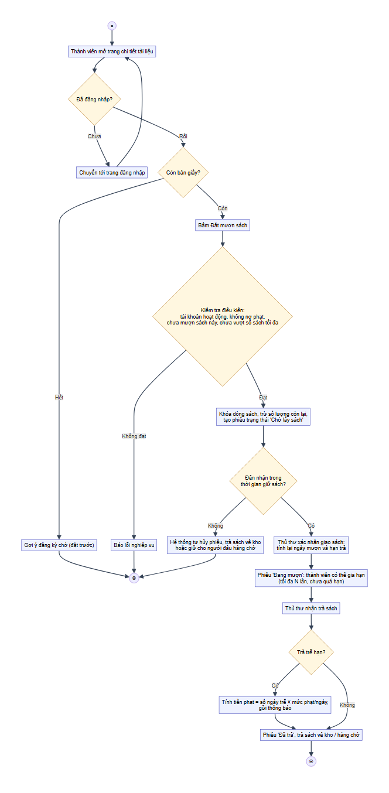
Hình 3.5. Biểu đồ hoạt động mượn - trả sách

3.5.2. Biểu đồ hoạt động đặt trước
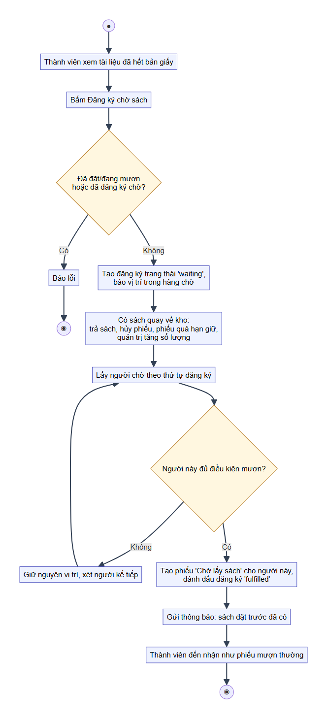
Hình 3.6. Biểu đồ hoạt động đặt trước khi sách hết

3.5.3. Biểu đồ hoạt động đọc / tải tài liệu số
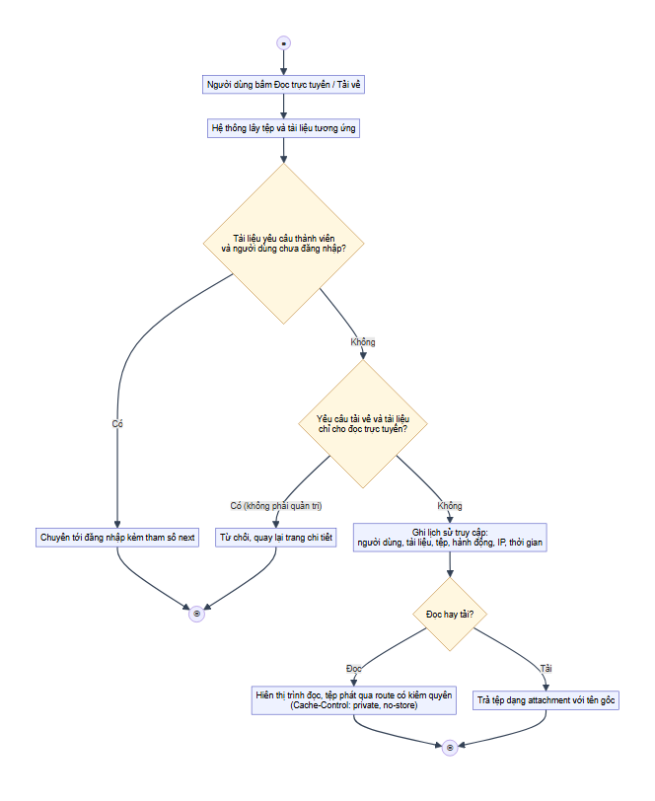
Hình 3.7. Biểu đồ hoạt động đọc và tải tài liệu số

3.5.4. Biểu đồ tuần tự đăng nhập
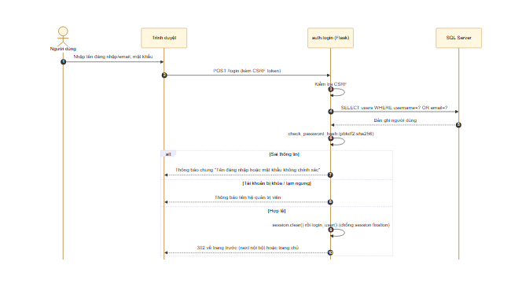
Hình 3.8. Biểu đồ tuần tự chức năng đăng nhập

3.5.5. Biểu đồ tuần tự tìm kiếm tài liệu
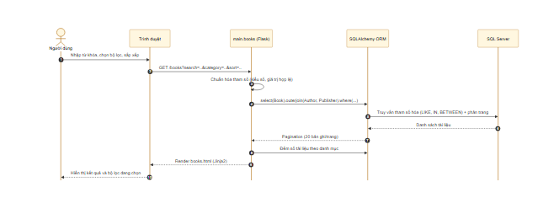
Hình 3.9. Biểu đồ tuần tự chức năng tìm kiếm tài liệu

3.5.6. Biểu đồ tuần tự đặt mượn sách
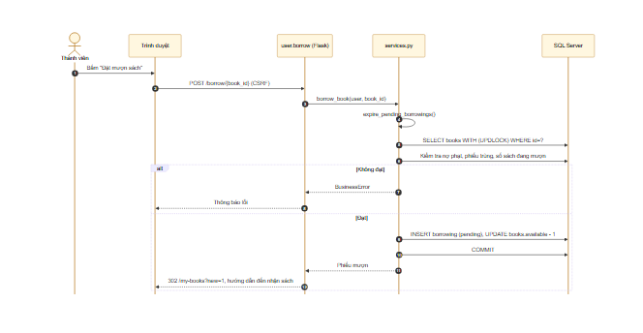
Hình 3.10. Biểu đồ tuần tự chức năng đặt mượn sách

3.5.7. Biểu đồ tuần tự đọc tài liệu số
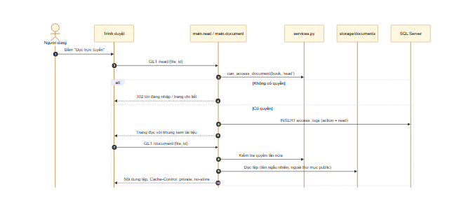
Hình 3.11. Biểu đồ tuần tự chức năng đọc tài liệu số

3.5.8. Biểu đồ tuần tự hỏi đáp trợ lý AI
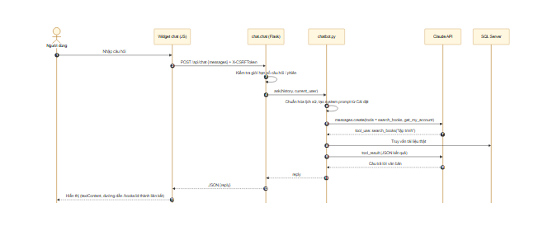
Hình 3.12. Biểu đồ tuần tự chức năng hỏi đáp trợ lý AI

3.5.9. Biểu đồ trạng thái phiếu mượn
Phiếu mượn có các trạng thái: chờ lấy sách (pending), đang mượn (borrowing), đã trả (returned), đã hủy (cancelled). Trạng thái "quá hạn" không lưu trong CSDL mà được tính động khi phiếu đang mượn có hạn trả nhỏ hơn ngày hiện tại, nhờ đó luôn chính xác mà không cần tác vụ cập nhật. Đăng ký chờ (waiting) được chuyển thành phiếu chờ lấy khi có sách.
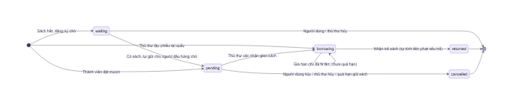
Hình 3.13. Biểu đồ trạng thái phiếu mượn và đăng ký chờ

3.6. Mô hình dữ liệu mức khái niệm

3.6.1. Các thực thể
Bảng 3.15. Các thực thể chính của hệ thống
Thực thể | Ý nghĩa | Thuộc tính tiêu biểu
Người dùng (USERS) | Tài khoản thành viên, quản trị | Tên đăng nhập, email, mật khẩu băm, họ tên, vai trò, trạng thái
Tài liệu (BOOKS) | Đầu tài liệu gồm bản giấy và/hoặc bản số | Tên, năm XB, ISBN, từ khóa, số lượng, còn lại, quyền đọc, cho tải, lượt xem
Danh mục, Tác giả, Nhà xuất bản | Phân loại và thông tin thư mục | Tên (duy nhất), mô tả
Tệp tài liệu (DOCUMENT_FILES) | Tệp số của tài liệu | Tên gốc, tên lưu trữ, loại tệp, dung lượng
Phiếu mượn (BORROWING) | Một lần mượn sách giấy | Ngày mượn, hạn trả, ngày trả, trạng thái, tiền phạt, đã thu
Gia hạn (BORROW_RENEWALS) | Lịch sử gia hạn phiếu | Hạn cũ, hạn mới
Lịch sử truy cập (ACCESS_LOGS) | Một lượt xem/đọc/tải | Hành động, IP, trình duyệt, thời điểm
Đánh giá (BOOK_REVIEWS) | Đánh giá của thành viên | Số sao, bình luận
Đặt trước (RESERVATIONS) | Đăng ký chờ sách hết | Trạng thái chờ/đã có/đã hủy
Thông báo (NOTIFICATIONS) | Thông báo gửi người dùng | Nội dung, liên kết, đã đọc
Yêu thích (FAVORITES) | Tủ sách yêu thích | Người dùng, tài liệu
Cài đặt (SETTINGS) | Tham số hệ thống | Khóa, giá trị, kiểu

3.6.2. Mối quan hệ giữa các thực thể
- Một danh mục, tác giả, nhà xuất bản có nhiều tài liệu (1 - n); xóa danh mục/tác giả/NXB thì tài liệu giữ lại với giá trị rỗng.
- Một tài liệu có nhiều tệp số, nhiều phiếu mượn, nhiều đánh giá, nhiều lượt truy cập, nhiều đăng ký chờ (1 - n).
- Một người dùng có nhiều phiếu mượn, đánh giá, thông báo, mục yêu thích, đăng ký chờ (1 - n); mỗi người chỉ đánh giá một tài liệu một lần.
- Một phiếu mượn có nhiều lần gia hạn (1 - n).
- Lượt truy cập có thể không gắn người dùng (khách) và không gắn tệp (xem thông tin) - quan hệ 0..1 - n.

3.6.3. Sơ đồ thực thể - liên kết (ERD)
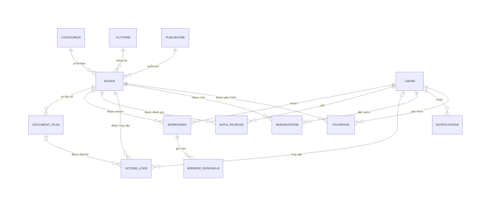
Hình 3.14. Sơ đồ thực thể - liên kết mức khái niệm

3.7. Kết luận chương 3
Chương 3 đã khảo sát hiện trạng, xác định yêu cầu chức năng, phi chức năng, phân tích tác nhân, ca sử dụng, các luồng nghiệp vụ chính và mô hình dữ liệu mức khái niệm. Kết quả phân tích là cơ sở để thiết kế hệ thống ở chương 4.

CHƯƠNG 4
THIẾT KẾ HỆ THỐNG

4.1. Thiết kế kiến trúc tổng thể

4.1.1. Mô hình phân lớp
Hệ thống được thiết kế theo mô hình phân lớp, tách biệt trách nhiệm giữa các tầng:
- Tầng trình bày: trình duyệt hiển thị HTML do Jinja2 sinh ra, Tailwind CSS, JavaScript và Chart.js.
- Tầng điều khiển: các Blueprint nhận yêu cầu HTTP, kiểm tra quyền, đọc tham số, gọi tầng nghiệp vụ và chọn template.
- Tầng nghiệp vụ: services.py chứa toàn bộ quy tắc mượn trả, đặt trước, phạt, phân quyền tài liệu, thông báo; chatbot.py xử lý trợ lý AI. Các hàm thay đổi dữ liệu tự commit khi thành công và rollback khi lỗi; lỗi nghiệp vụ ném ra dưới dạng BusinessError để hiển thị cho người dùng.
- Tầng dữ liệu: models.py định nghĩa 14 bảng bằng SQLAlchemy ORM; Flask-Migrate quản lý phiên bản.
- Lưu trữ: SQL Server cho dữ liệu; thư mục storage/documents (không công khai) cho tệp tài liệu số; static/uploads cho ảnh bìa.
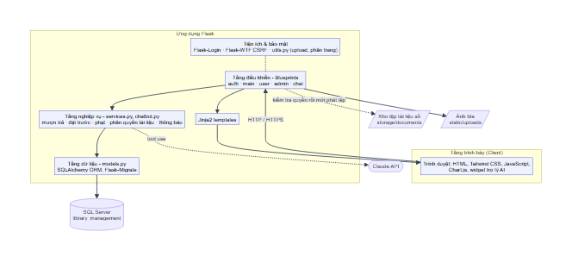
Hình 4.1. Kiến trúc tổng thể của hệ thống

4.1.2. Cấu trúc mã nguồn
thuvien_flask/
├── app/
│ ├── __init__.py create_app: khởi tạo ứng dụng, blueprint
│ ├── config.py cấu hình (đọc từ .env)
│ ├── models.py 14 bảng CSDL (SQLAlchemy)
│ ├── services.py nghiệp vụ mượn trả, đặt trước, phạt, quyền
│ ├── chatbot.py trợ lý AI (Claude API, tool use)
│ ├── utils.py lưu tệp upload, phân trang, định dạng
│ ├── cli.py init-db, seed, expire-pending, send-reminders
│ ├── blueprints/ auth, main, user, admin, chat
│ ├── templates/ giao diện Jinja2
│ └── static/ app.css, chatbot.js, toast.js, ảnh bìa
├── migrations/ lịch sử thay đổi CSDL (Alembic)
├── storage/documents/ tệp tài liệu số (không công khai)
├── tests/ pytest và Playwright
├── Dockerfile, docker-compose.yml
└── requirements.txt

4.1.3. Tổ chức định tuyến
Bảng 4.1. Các route chính của hệ thống
Phương thức | Đường dẫn | Chức năng
GET | / | Trang chủ
GET | /books | Tra cứu, lọc, sắp xếp tài liệu
GET | /books/<id> | Chi tiết tài liệu, ghi lượt xem
GET | /read/<file_id> | Trang đọc tài liệu số (kiểm quyền, ghi lịch sử)
GET | /document/<file_id> | Phát tệp; ?download=1 để tải về
GET, POST | /login, /register; POST /logout | Đăng nhập, đăng ký, đăng xuất
POST | /borrow/<book_id> | Đặt mượn
POST | /borrowing/<id>/cancel, /renew | Hủy phiếu chờ, gia hạn
POST | /reserve/<book_id>, /reservations/<id>/cancel | Đăng ký chờ, hủy đăng ký chờ
POST | /books/<id>/review, /favorite; /reviews/<id>/delete | Đánh giá, yêu thích, xóa đánh giá
GET | /my-books, /notifications; GET, POST /profile | Sách của tôi, thông báo, hồ sơ
POST | /api/chat | Trợ lý AI (JSON)
GET | /admin/ | Dashboard quản trị
GET, POST | /admin/books, /admin/books/new, /admin/books/<id>/edit | Quản lý tài liệu
GET, POST | /admin/categories | authors | publishers | Quản lý danh mục, tác giả, NXB
GET, POST | /admin/users, /admin/users/new, /admin/users/<id> | Quản lý người dùng
GET, POST | /admin/borrowing, /admin/borrowing/new, /admin/borrowing/<id>/<hành động> | Quản lý mượn trả, lập phiếu tại quầy
GET, POST | /admin/reservations, /admin/reviews | Hàng chờ, kiểm duyệt đánh giá
GET | /admin/access-logs, /admin/statistics, /admin/export/<loại> | Lịch sử truy cập, thống kê, xuất Excel
GET, POST | /admin/settings | Cài đặt hệ thống

4.2. Thiết kế cơ sở dữ liệu

4.2.1. Sơ đồ quan hệ
Cơ sở dữ liệu library_management gồm 14 bảng. Sơ đồ quan hệ mức vật lý được thể hiện trên Hình 4.2.
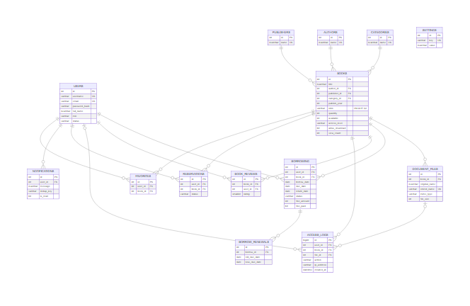
Hình 4.2. Sơ đồ quan hệ cơ sở dữ liệu mức vật lý

4.2.2. Mô tả chi tiết các bảng
Bảng users - lưu tài khoản người dùng
Bảng 4.2. Cấu trúc bảng users
Tên cột | Kiểu dữ liệu | Ràng buộc | Mô tả
id | INT | PK, tự tăng | Mã người dùng
username | VARCHAR(50) | NOT NULL, UNIQUE | Tên đăng nhập
password_hash | VARCHAR(255) | NOT NULL | Mật khẩu đã băm pbkdf2:sha256
full_name | NVARCHAR(100) | NOT NULL | Họ tên
email | VARCHAR(100) | NOT NULL, UNIQUE | Email
phone | VARCHAR(20) |  | Số điện thoại
address | NVARCHAR(MAX) |  | Địa chỉ
role | VARCHAR(10) | NOT NULL | admin | member
status | VARCHAR(10) | NOT NULL | active | inactive | banned
created_at, updated_at | DATETIME | NOT NULL | Thời điểm tạo, cập nhật

Bảng books - lưu thông tin tài liệu
Bảng 4.3. Cấu trúc bảng books
Tên cột | Kiểu dữ liệu | Ràng buộc | Mô tả
id | INT | PK | Mã tài liệu
title | NVARCHAR(200) | NOT NULL, INDEX | Tên tài liệu
author_id, publisher_id, category_id | INT | FK, SET NULL, INDEX | Tác giả, NXB, danh mục
publish_year | INT | INDEX | Năm xuất bản
isbn | VARCHAR(20) | UNIQUE có lọc (khác NULL) | Mã ISBN
keywords | NVARCHAR(255) |  | Từ khóa
description | NVARCHAR(MAX) |  | Mô tả
image | NVARCHAR(500) |  | Ảnh bìa
quantity, available | INT | CHECK 0 ≤ available ≤ quantity | Tổng số và số bản còn sẵn
access_level | VARCHAR(10) | NOT NULL | public | member
allow_download | BIT | NOT NULL | Cho phép tải
view_count | INT | NOT NULL | Lượt xem

Bảng categories, authors, publishers - danh mục, tác giả, nhà xuất bản (cùng cấu trúc)
Bảng 4.4. Cấu trúc bảng categories, authors, publishers
Tên cột | Kiểu dữ liệu | Ràng buộc | Mô tả
id | INT | PK | Mã
name | NVARCHAR(100/150) | NOT NULL, UNIQUE | Tên
description | NVARCHAR(MAX) |  | Mô tả
created_at, updated_at | DATETIME | NOT NULL | Thời điểm tạo, cập nhật

Bảng document_files - tệp tài liệu số
Bảng 4.5. Cấu trúc bảng document_files
Tên cột | Kiểu dữ liệu | Ràng buộc | Mô tả
id | INT | PK | Mã tệp
book_id | INT | FK CASCADE, INDEX | Tài liệu
original_name | NVARCHAR(255) | NOT NULL | Tên tệp gốc
stored_name | VARCHAR(100) | NOT NULL, UNIQUE | Tên lưu trữ ngẫu nhiên
mime_type | VARCHAR(100) | NOT NULL | Loại tệp nhận diện theo nội dung
file_size | INT | NOT NULL | Dung lượng (byte)
uploaded_by | INT | FK SET NULL | Người tải lên
created_at | DATETIME | NOT NULL | Thời điểm tải lên

Bảng borrowing - phiếu mượn sách giấy
Bảng 4.6. Cấu trúc bảng borrowing
Tên cột | Kiểu dữ liệu | Ràng buộc | Mô tả
id | INT | PK | Mã phiếu
user_id, book_id | INT | FK CASCADE, INDEX | Người mượn, tài liệu
borrow_date, due_date | DATE | NOT NULL | Ngày mượn, hạn trả
return_date | DATE |  | Ngày trả
status | VARCHAR(10) | NOT NULL, INDEX | pending | borrowing | returned | cancelled
fine_amount | INT | NOT NULL | Tiền phạt (VNĐ)
fine_paid | BIT | NOT NULL | Đã thu phạt
notes | NVARCHAR(MAX) |  | Ghi chú (lý do hủy...)

Bảng borrow_renewals - lịch sử gia hạn
Bảng 4.7. Cấu trúc bảng borrow_renewals
Tên cột | Kiểu dữ liệu | Ràng buộc | Mô tả
id | INT | PK | Mã
borrow_id | INT | FK CASCADE, INDEX | Phiếu mượn
old_due_date, new_due_date | DATE | NOT NULL | Hạn cũ, hạn mới
created_at | DATETIME | NOT NULL | Thời điểm gia hạn

Bảng access_logs - lịch sử truy cập tài liệu
Bảng 4.8. Cấu trúc bảng access_logs
Tên cột | Kiểu dữ liệu | Ràng buộc | Mô tả
id | BIGINT | PK | Mã
user_id | INT | FK SET NULL, INDEX | Người dùng (NULL = khách)
book_id | INT | FK CASCADE, INDEX | Tài liệu
file_id | INT | FK NO ACTION | Tệp (NULL khi chỉ xem thông tin)
action | VARCHAR(10) | NOT NULL, INDEX | view | read | download
ip_address | VARCHAR(45) |  | Địa chỉ IP
user_agent | NVARCHAR(255) |  | Trình duyệt
created_at | DATETIME | NOT NULL, INDEX | Thời điểm

Bảng book_reviews - đánh giá tài liệu
Bảng 4.9. Cấu trúc bảng book_reviews
Tên cột | Kiểu dữ liệu | Ràng buộc | Mô tả
id | INT | PK | Mã
book_id, user_id | INT | FK CASCADE; UNIQUE(book_id, user_id) | Mỗi người đánh giá một lần
rating | SMALLINT | CHECK 1-5 | Số sao
comment | NVARCHAR(MAX) |  | Bình luận

Bảng reservations - đăng ký chờ (đặt trước)
Bảng 4.10. Cấu trúc bảng reservations
Tên cột | Kiểu dữ liệu | Ràng buộc | Mô tả
id | INT | PK | Mã
user_id, book_id | INT | FK CASCADE, INDEX | Người chờ, tài liệu
status | VARCHAR(10) | NOT NULL, INDEX | waiting | fulfilled | cancelled
created_at | DATETIME | NOT NULL | Thời điểm đăng ký (xác định thứ tự)

Bảng notifications - thông báo
Bảng 4.11. Cấu trúc bảng notifications
Tên cột | Kiểu dữ liệu | Ràng buộc | Mô tả
id | INT | PK | Mã
user_id | INT | FK CASCADE, INDEX | Người nhận
message | NVARCHAR(500) | NOT NULL | Nội dung
link | VARCHAR(255) |  | Đường dẫn nội bộ
dedup_key | VARCHAR(100) | INDEX | Khóa chống gửi trùng (nhắc hạn theo ngày)
is_read | BIT | NOT NULL | Đã đọc
created_at | DATETIME | NOT NULL, INDEX | Thời điểm

Bảng favorites, settings - tủ sách yêu thích và cài đặt hệ thống
Bảng 4.12. Cấu trúc bảng favorites, settings
Tên cột | Kiểu dữ liệu | Ràng buộc | Mô tả
favorites.id | INT | PK | Mã
favorites.user_id, book_id | INT | FK CASCADE; UNIQUE(user_id, book_id) | Người dùng, tài liệu
settings.key | VARCHAR(100) | NOT NULL, UNIQUE | Tên tham số
settings.value | NVARCHAR(MAX) |  | Giá trị
settings.type | VARCHAR(20) | NOT NULL | text | textarea | number | email | url
settings.description | NVARCHAR(255) |  | Mô tả hiển thị

4.2.3. Ràng buộc và lưu ý thiết kế trên SQL Server
- Cột chữ dùng NVARCHAR (db.Unicode) để lưu tiếng Việt; database dùng collation Vietnamese_CI_AS.
- Cột isbn được phép rỗng nên dùng chỉ mục UNIQUE có lọc WHERE isbn IS NOT NULL, vì UNIQUE thường của SQL Server chỉ cho một giá trị NULL.
- SQL Server không cho nhiều đường xóa dây chuyền tới cùng một bảng, nên access_logs.file_id để NO ACTION và được xử lý trong mã khi xóa tệp/tài liệu.
- Ràng buộc CHECK bảo đảm số bản còn lại không âm và không vượt tổng số, số sao trong khoảng 1-5.
- Chỉ mục trên các cột tìm kiếm (title, publish_year), khóa ngoại và các cột lọc thường dùng (status, action, created_at).

4.3. Thiết kế chức năng

4.3.1. Xác thực và phân quyền
Flask-Login lưu mã người dùng trong phiên (cookie HttpOnly, SameSite=Lax). Hàm nạp người dùng chỉ trả về tài khoản ở trạng thái hoạt động, nhờ đó tài khoản vừa bị khóa bị đăng xuất ngay ở yêu cầu kế tiếp. Các route của thành viên dùng @login_required; toàn bộ Blueprint quản trị có hàm before_request kiểm tra vai trò admin, trả về lỗi 403 nếu không đủ quyền. Khi đăng nhập thành công, phiên được làm mới để chống tấn công cố định phiên (session fixation); tham số next chỉ chấp nhận đường dẫn nội bộ để chống chuyển hướng mở.

4.3.2. Tìm kiếm và lọc tài liệu
Truy vấn tìm kiếm được xây dựng động bằng SQLAlchemy: nối ngoài (outer join) bảng tác giả và nhà xuất bản, áp dụng điều kiện LIKE trên tên, tác giả, NXB, ISBN, từ khóa, mô tả; điều kiện IN cho nhiều danh mục; so sánh khoảng năm; lọc còn bản giấy và có bản số (EXISTS trên bảng tệp). Kết quả được sắp xếp theo lựa chọn và phân trang 20 bản ghi mỗi trang, tham số lọc được giữ nguyên khi chuyển trang.

4.3.3. Quản lý và kiểm soát quyền tài liệu số
- Tệp tải lên được nhận diện loại theo chữ ký byte đầu tệp (PDF, EPUB, DOC, DOCX, TXT, ảnh), không tin vào đuôi tệp; giới hạn 50 MB cho tài liệu, 5 MB cho ảnh bìa.
- Tệp được đổi tên ngẫu nhiên (secrets.token_hex) và lưu trong storage/documents, ngoài thư mục static nên không truy cập trực tiếp được.
- Hàm can_access_document(book, action) quyết định quyền: tài liệu "thành viên" yêu cầu đăng nhập; tài liệu không cho tải chỉ đọc trực tuyến (quản trị viên vẫn tải được).
- Mỗi lượt xem thông tin (một lần mỗi phiên), đọc, tải được ghi vào access_logs; phản hồi tệp đặt Cache-Control: private, no-store.

4.3.4. Mượn - trả, gia hạn và tính phạt
Các tham số nghiệp vụ (số ngày mượn, số sách tối đa, số lần và số ngày gia hạn, số ngày giữ sách, mức phạt mỗi ngày) được lưu trong bảng settings và có thể thay đổi ở trang Cài đặt. Để chống hai người cùng mượn cuốn cuối cùng, dòng tài liệu được khóa bằng SELECT ... WITH (UPDLOCK) trong giao dịch trước khi kiểm tra và trừ số lượng:
def borrow_book(user, book_id):
expire_pending_borrowings() # hủy phiếu chờ quá hạn giữ sách
def work():
book = _lock_book(book_id) # SELECT ... WITH (UPDLOCK)
if not book or book.available <= 0:
raise BusinessError('Sách không còn sẵn để mượn')
check_borrow_eligibility(user, book_id) # nợ phạt, trùng, số sách tối đa
return _new_borrowing(user.id, book) # tạo phiếu pending, available - 1
return _run(work) # commit hoặc rollback

Khi thủ thư xác nhận giao sách, ngày mượn và hạn trả được tính lại từ ngày nhận. Khi nhận trả, tiền phạt = số ngày trễ × mức phạt mỗi ngày; nếu có phạt, người dùng nhận thông báo và không thể đặt mượn thêm cho đến khi thanh toán. Phiếu chờ lấy quá số ngày giữ sách được tự hủy khi có người mở trang mượn trả hoặc qua lệnh flask expire-pending chạy định kỳ.

4.3.5. Đặt trước và thông báo
Mỗi khi một cuốn sách quay về kho (trả sách, hủy phiếu, phiếu quá hạn giữ, quản trị tăng số lượng), hàm release_copy gọi serve_queue: duyệt các đăng ký chờ theo thứ tự thời gian, bỏ qua người chưa đủ điều kiện mượn, tạo phiếu chờ lấy cho người đủ điều kiện đầu tiên và gửi thông báo. Thông báo nhắc sắp đến hạn và quá hạn được tạo bởi send_due_reminders với khóa chống trùng theo phiếu và ngày, nên mỗi phiếu chỉ được nhắc tối đa một lần mỗi ngày.

4.3.6. Thống kê, lịch sử truy cập và báo cáo
Trang thống kê tổng hợp lượt mượn 12 tháng, lượt truy cập tài liệu số 30 ngày theo loại hoạt động, top 10 tài liệu được đọc/tải và được mượn nhiều, số tài liệu theo danh mục, tiền phạt đã thu và chưa thu. Truy vấn top tài liệu gom nhóm theo mã tài liệu trong truy vấn con rồi mới nối với bảng tài liệu, tránh GROUP BY trên các cột văn bản dài của SQL Server. Dữ liệu tài liệu, mượn trả, người dùng, lịch sử truy cập được xuất ra CSV (mã hóa UTF-8 có BOM để Excel đọc đúng tiếng Việt), các ô bắt đầu bằng = + - @ được thêm dấu nháy để chống CSV injection.

4.3.7. Trợ lý AI và nút liên hệ
Widget chat ở góc dưới bên phải gửi lịch sử hội thoại tới API /api/chat kèm mã CSRF. Máy chủ chuẩn hóa lịch sử (chỉ văn bản, vai trò xen kẽ, giới hạn độ dài), giới hạn 15 câu hỏi mỗi 5 phút cho mỗi phiên, tạo lời nhắc hệ thống chứa quy định lấy từ trang Cài đặt và gọi Claude API với hai công cụ search_books, get_my_account. Câu trả lời hiển thị bằng textContent để chống XSS, các đường dẫn /books/<id> được chuyển thành liên kết. Phía trên nút chat có hai nút liên hệ nhanh Zalo và gọi điện tới số hotline cấu hình được.

4.4. Thiết kế bảo mật
Bảng 4.13. Các nguy cơ bảo mật và biện pháp xử lý
Nguy cơ | Biện pháp
SQL Injection | Mọi truy vấn qua SQLAlchemy ORM (tham số hóa)
XSS | Jinja2 tự escape; thông báo toast và tin nhắn chat hiển thị bằng textContent
CSRF | Flask-WTF CSRFProtect cho mọi form POST và yêu cầu AJAX; đăng xuất cũng dùng POST
Lộ mật khẩu | Băm pbkdf2:sha256, không lưu bản rõ; đổi mật khẩu yêu cầu mật khẩu hiện tại
Chiếm phiên | Cookie HttpOnly, SameSite=Lax; làm mới phiên khi đăng nhập; tài khoản bị khóa bị đăng xuất ngay
Dò tài khoản | Thông báo đăng nhập sai giống nhau cho mọi trường hợp
Open redirect | Tham số next chỉ chấp nhận đường dẫn nội bộ
Tệp độc hại | Nhận diện loại tệp theo chữ ký byte, đổi tên ngẫu nhiên, giới hạn dung lượng
Phát tán tài liệu số | Lưu ngoài thư mục public, chỉ phát qua route có kiểm tra quyền và ghi lịch sử
Mượn đồng thời | Khóa dòng WITH (UPDLOCK) trong giao dịch
CSV injection | Thêm dấu nháy trước ô bắt đầu bằng = + - @ khi xuất Excel
Lạm dụng trợ lý AI | Giới hạn số câu hỏi theo phiên, giới hạn độ dài, chỉ cho mô hình đọc dữ liệu qua công cụ
Clickjacking, MIME sniffing | Header X-Frame-Options: SAMEORIGIN, X-Content-Type-Options: nosniff

4.5. Thiết kế giao diện và kết quả xây dựng hệ thống
Giao diện được xây dựng với phong cách hiện đại: thanh điều hướng tối, nhấn màu tím - vàng, font chữ Be Vietnam Pro và Playfair Display, bố cục co giãn theo màn hình. Các hình dưới đây là ảnh chụp từ hệ thống đang chạy với dữ liệu mẫu.

4.5.1. Giao diện phân hệ người dùng
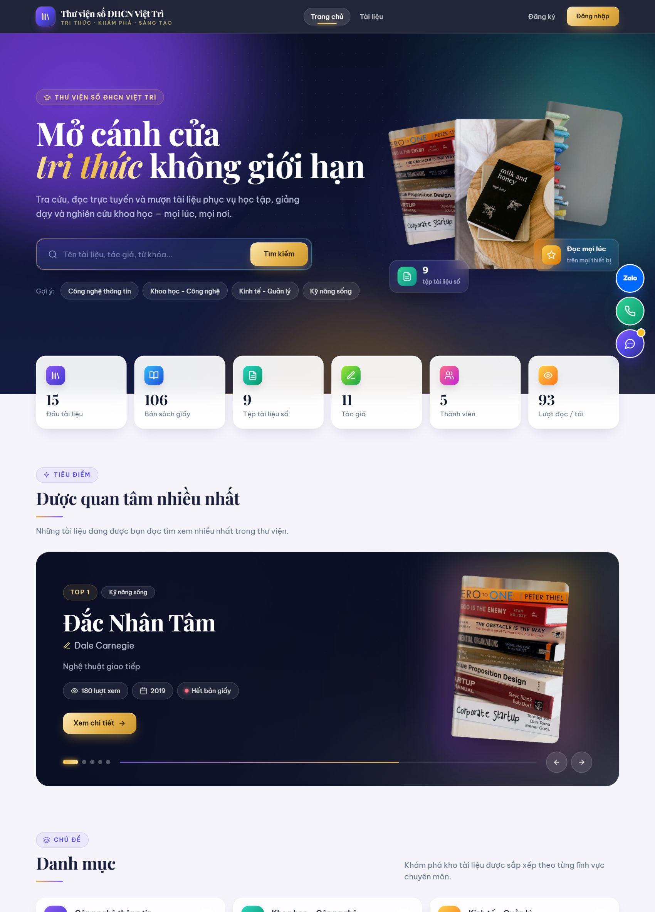
Hình 4.3. Giao diện trang chủ
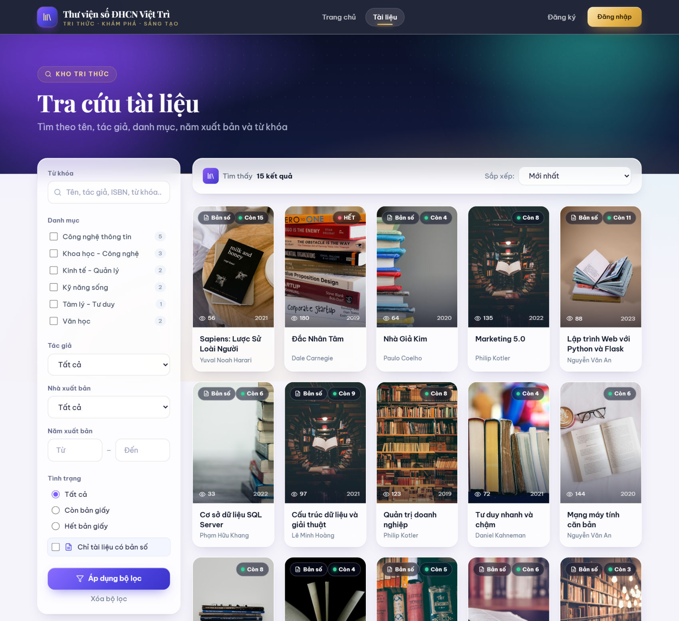
Hình 4.4. Giao diện tra cứu tài liệu với bộ lọc
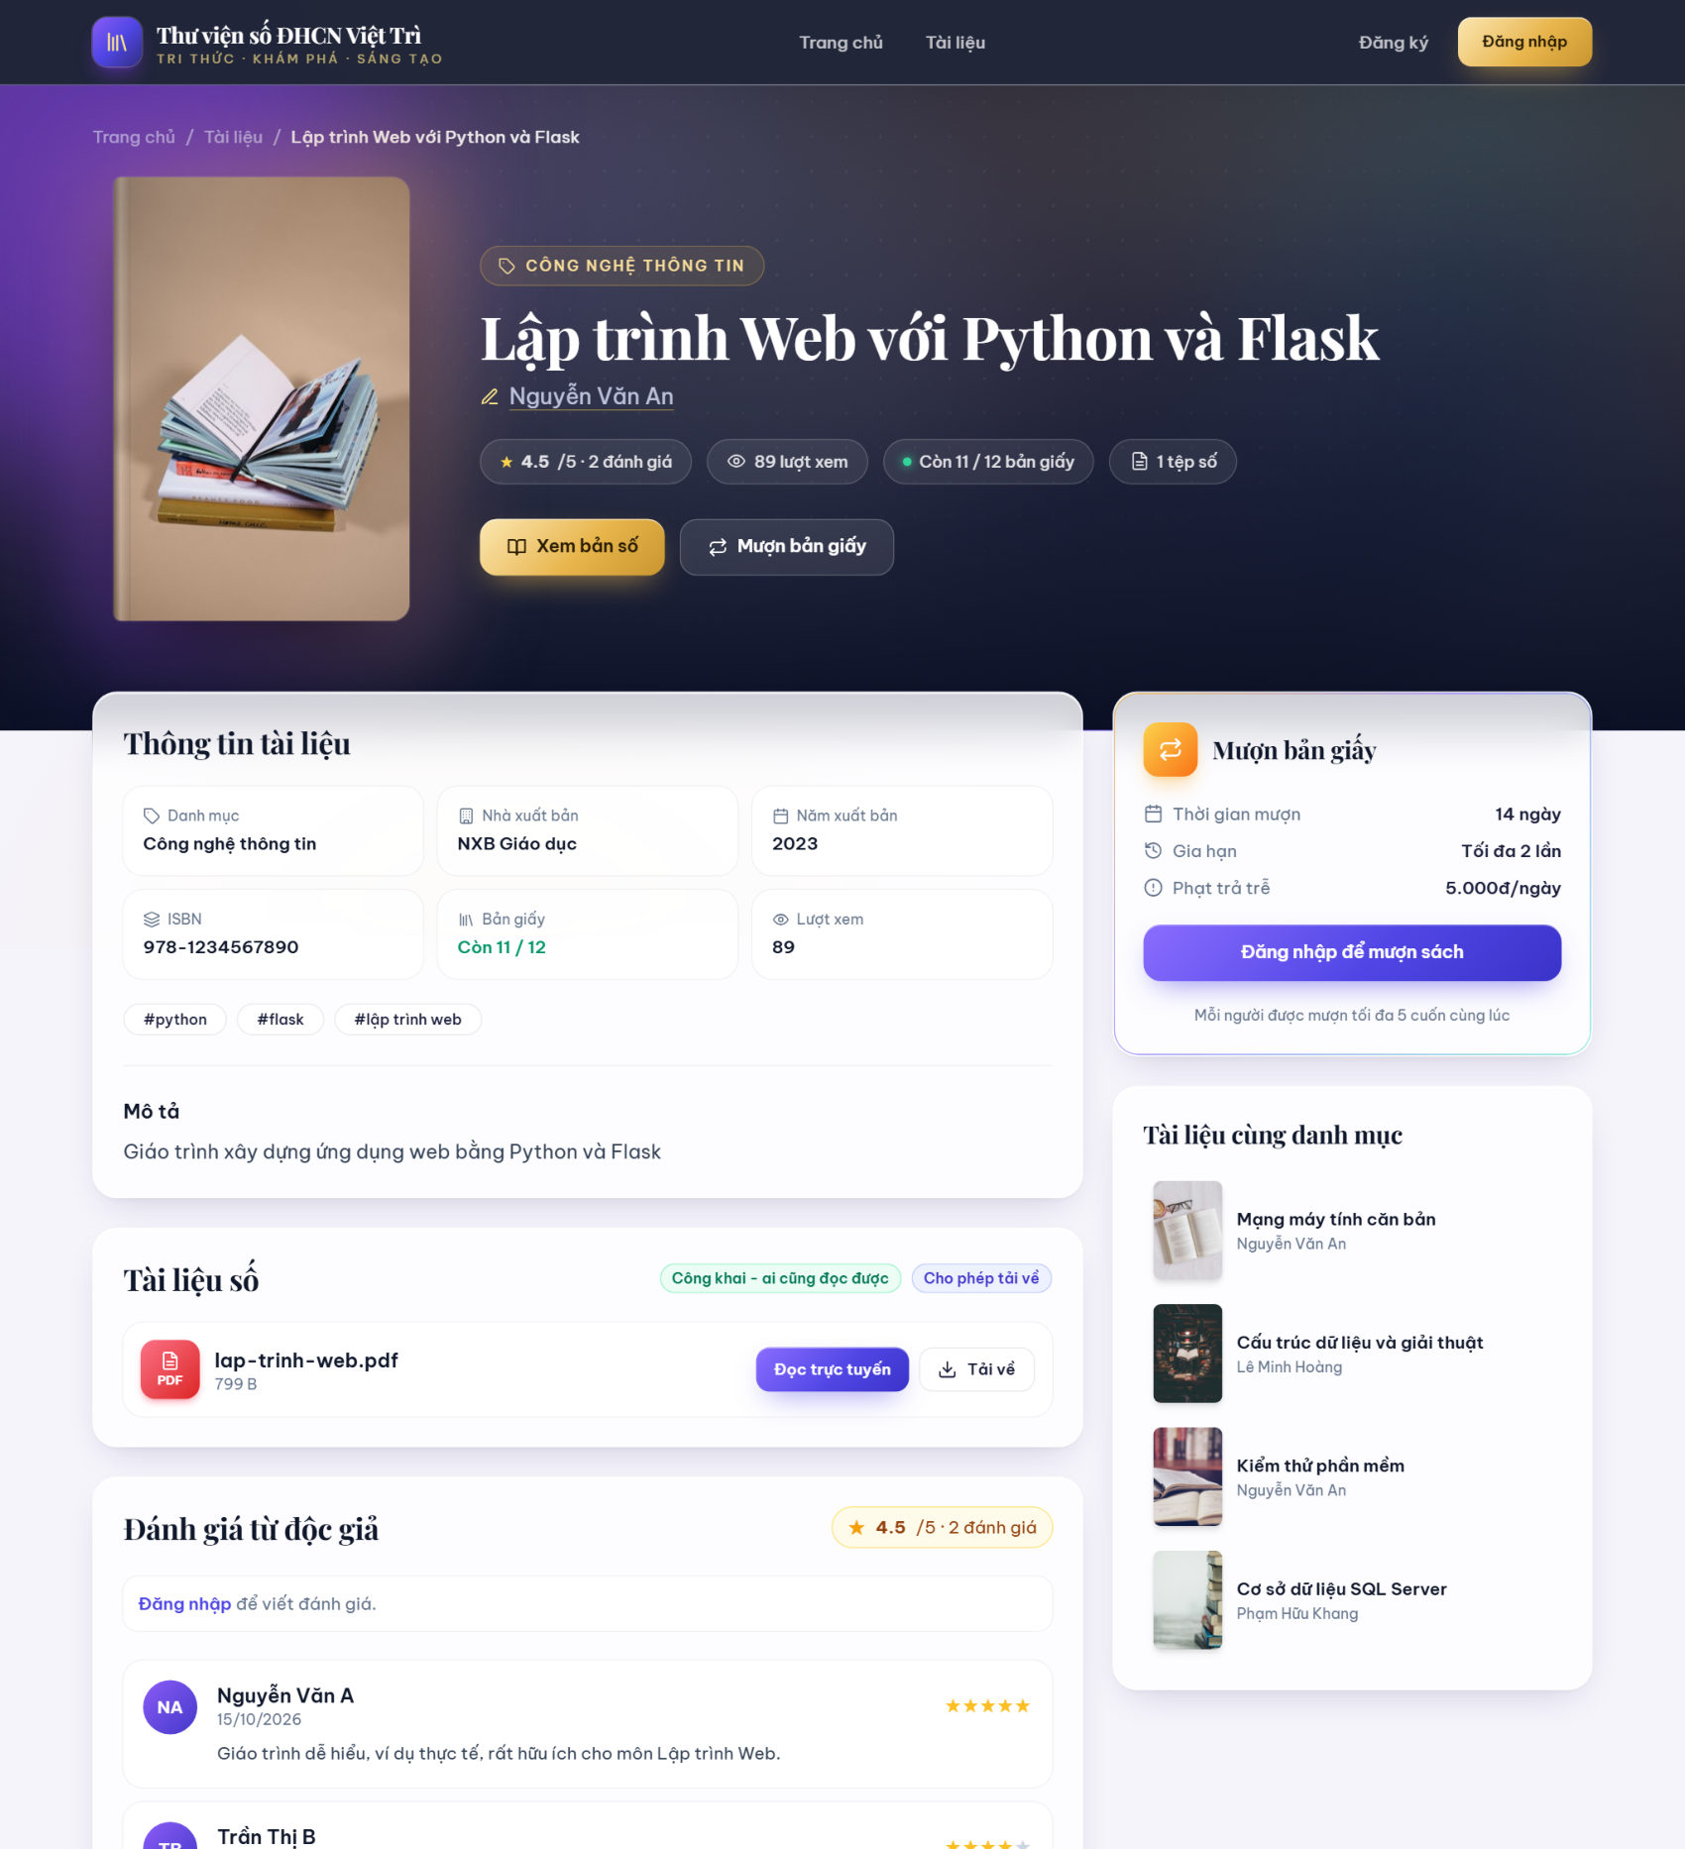
Hình 4.5. Giao diện chi tiết tài liệu
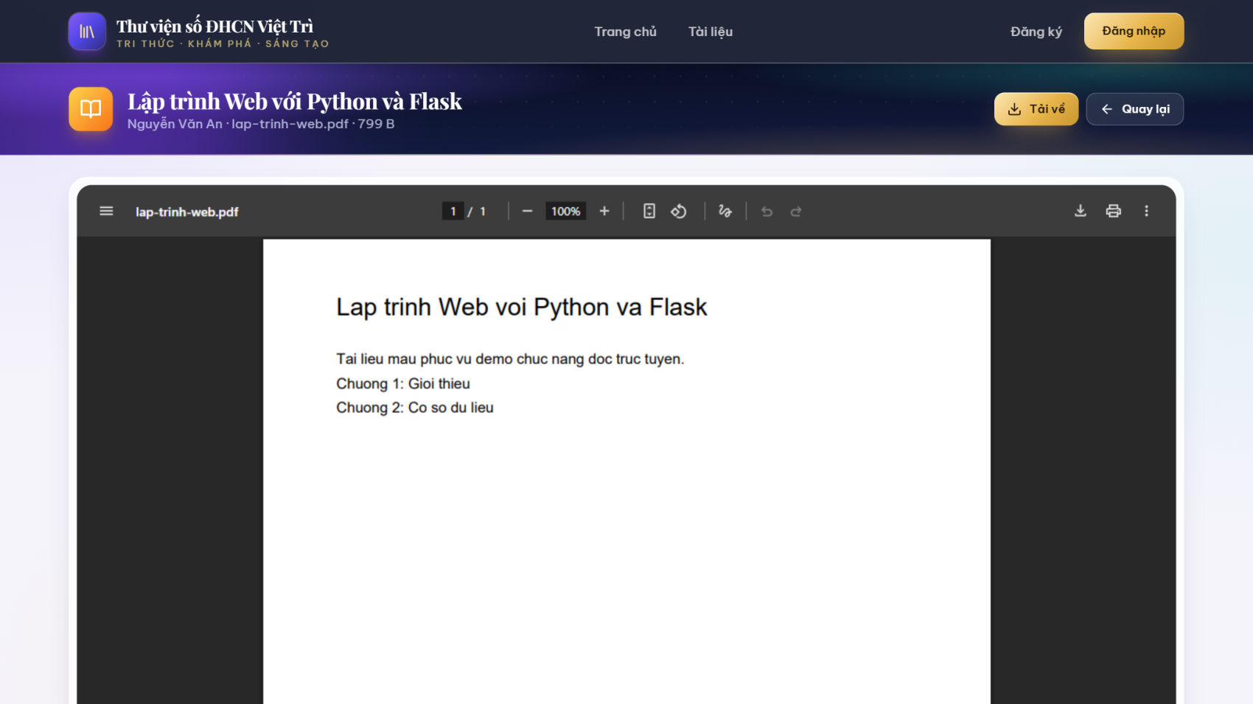
Hình 4.6. Giao diện đọc tài liệu số trực tuyến
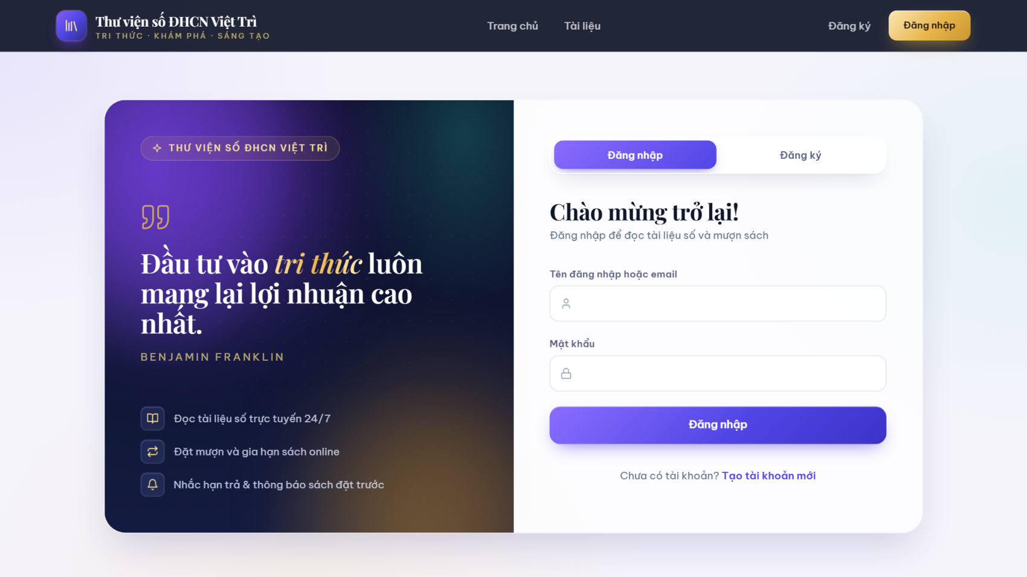
Hình 4.7. Giao diện đăng nhập
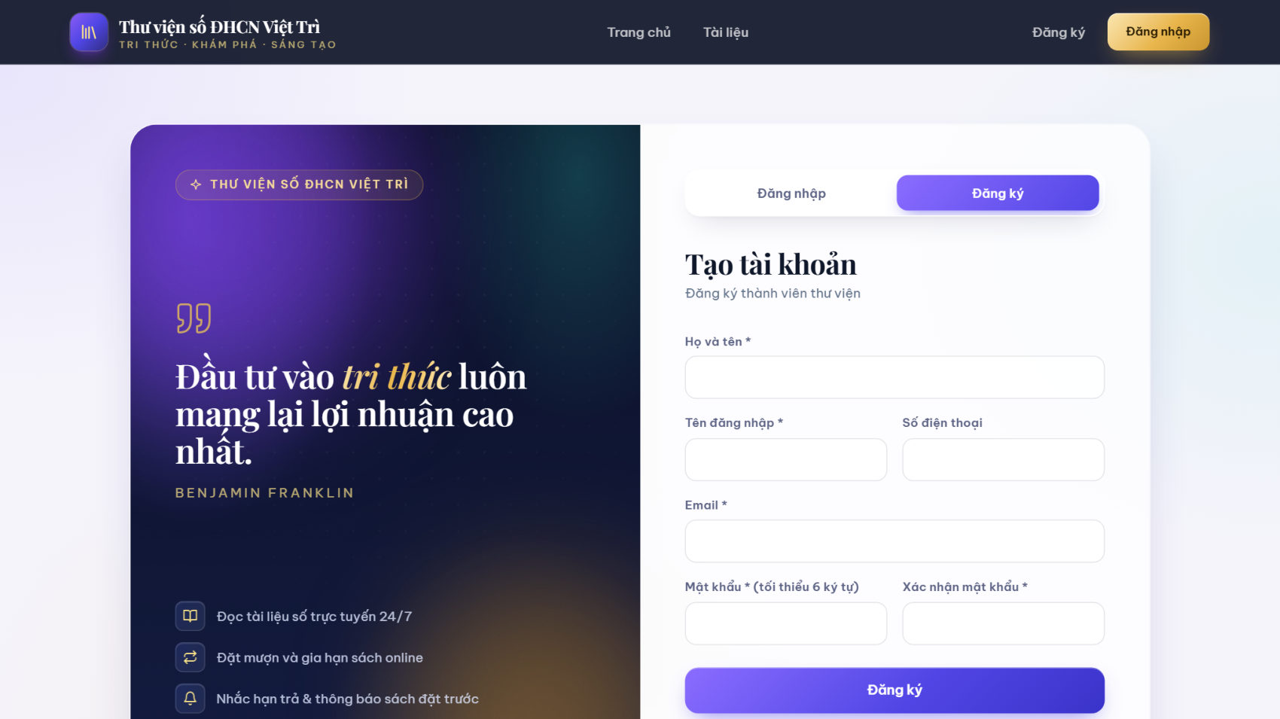
Hình 4.8. Giao diện đăng ký tài khoản
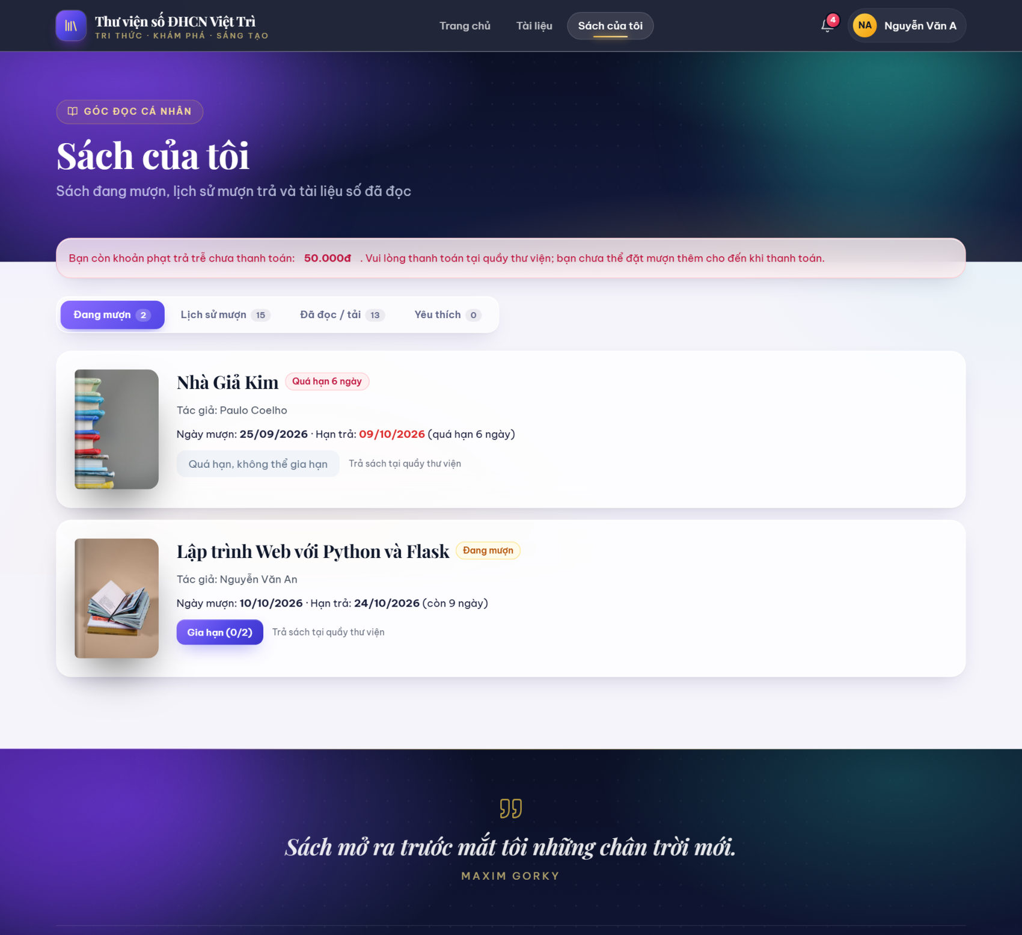
Hình 4.9. Giao diện "Sách của tôi" - sách đang mượn, cảnh báo nợ phạt
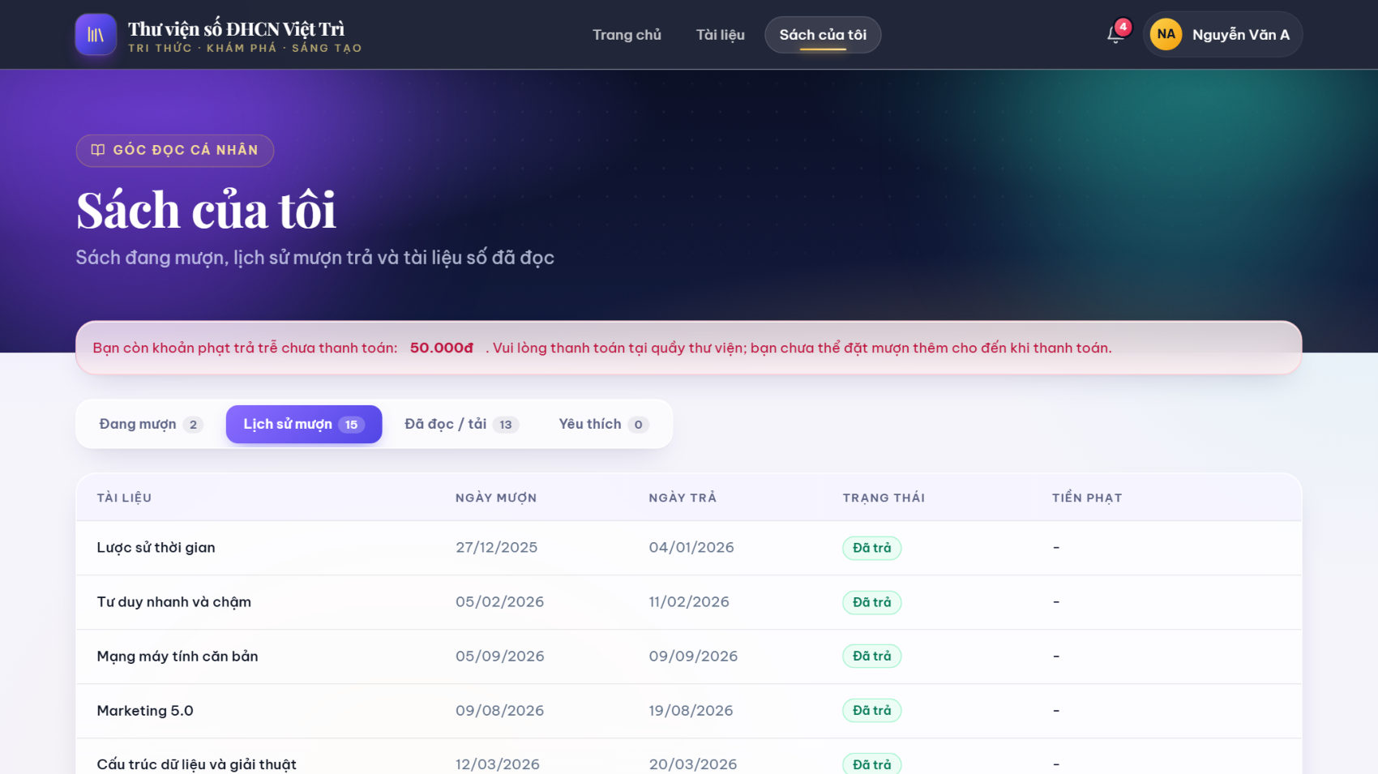
Hình 4.10. Giao diện lịch sử mượn trả
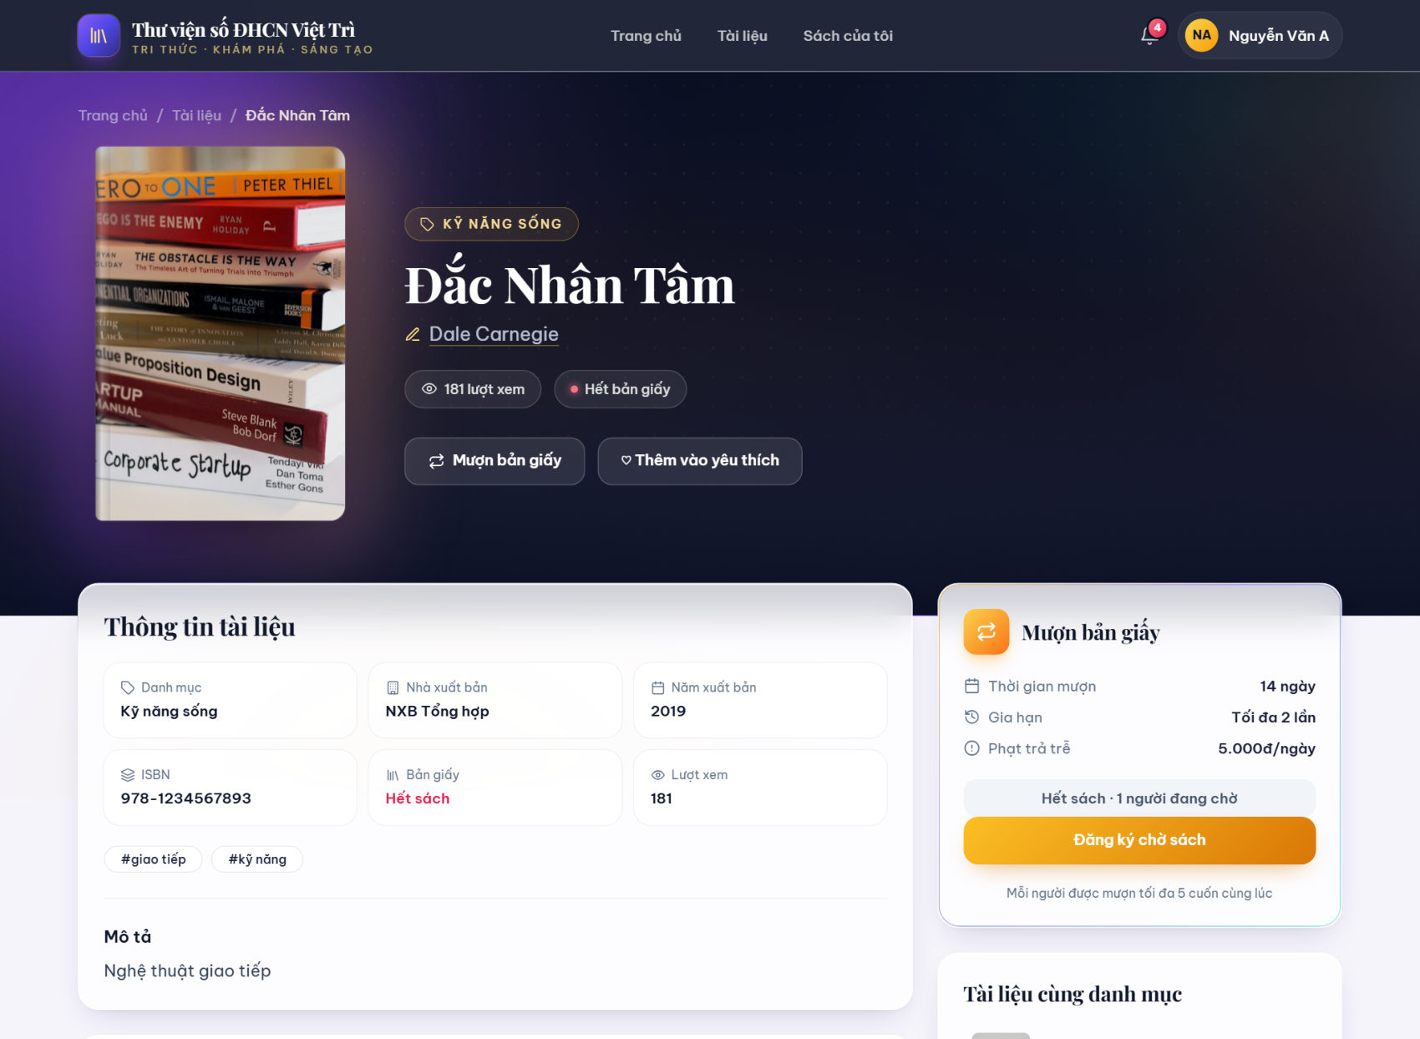
Hình 4.11. Giao diện đăng ký chờ khi sách đã hết
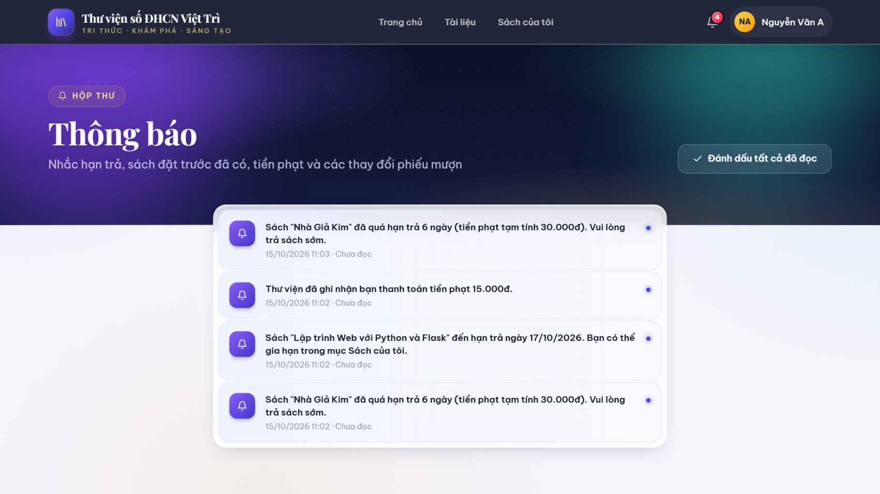
Hình 4.12. Giao diện thông báo
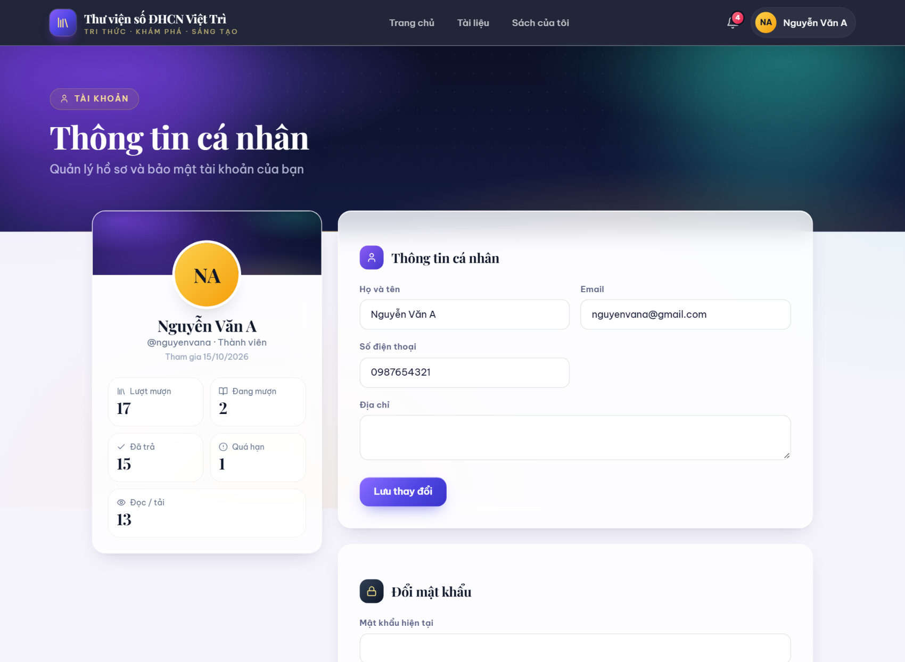
Hình 4.13. Giao diện thông tin cá nhân và đổi mật khẩu
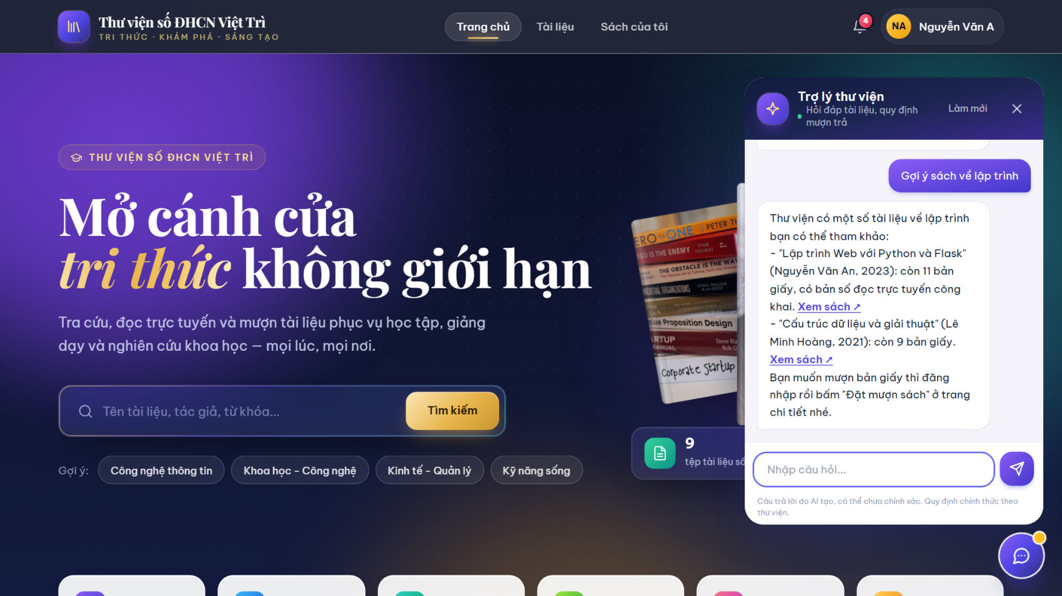
Hình 4.14. Giao diện trợ lý AI và các nút liên hệ

4.5.2. Giao diện phân hệ quản trị
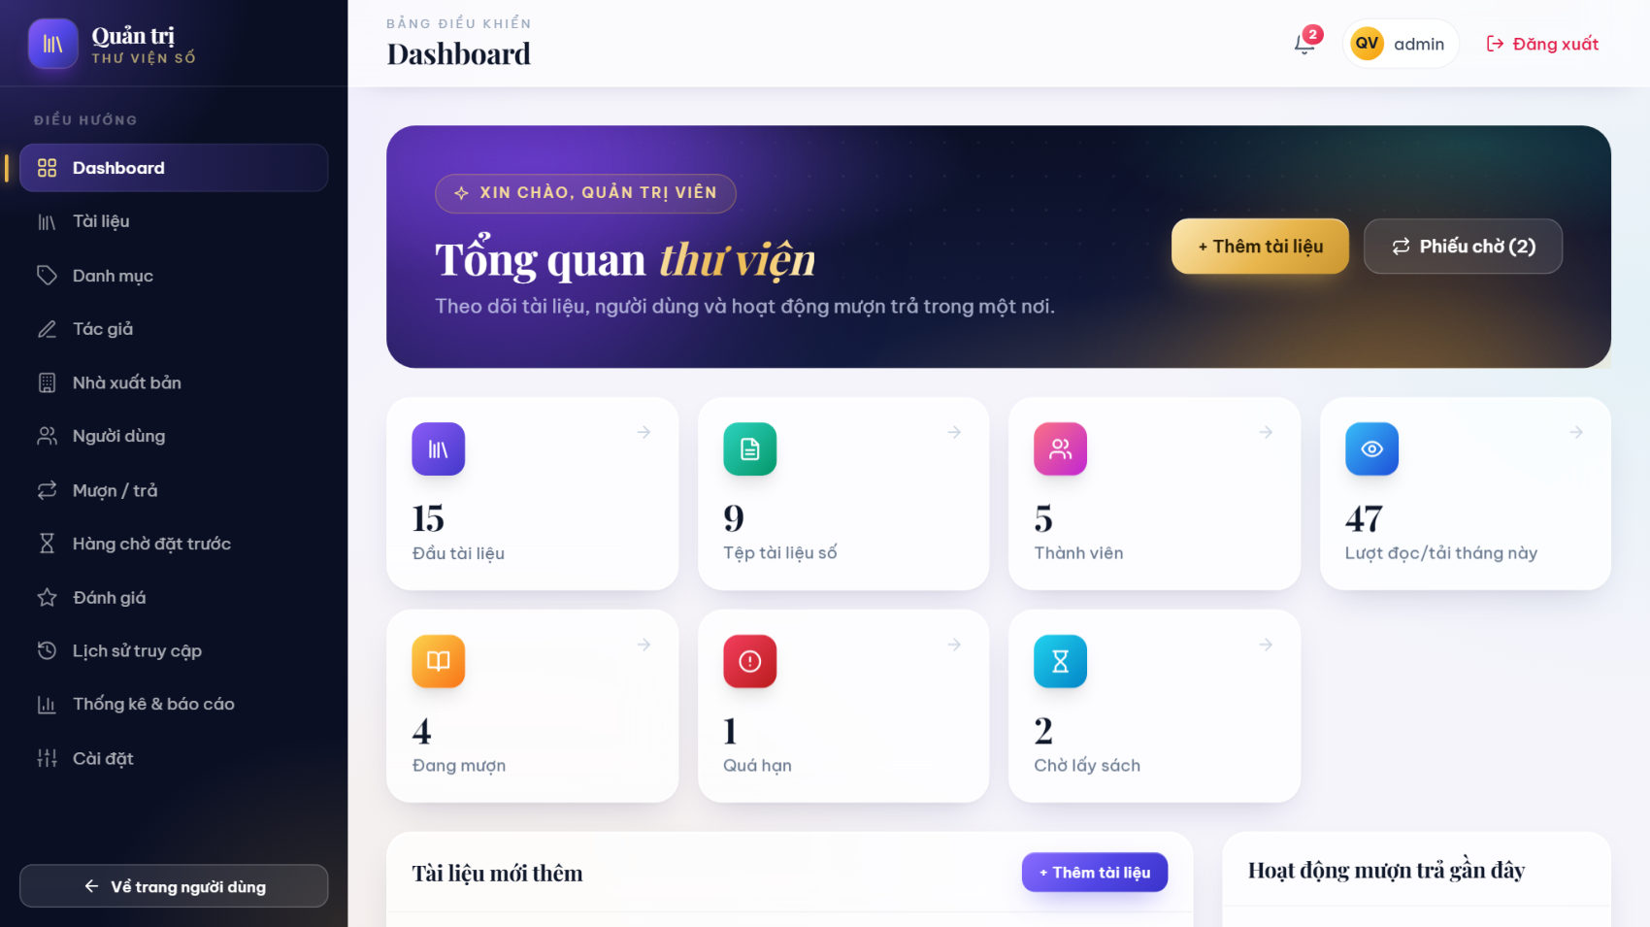
Hình 4.15. Giao diện dashboard quản trị
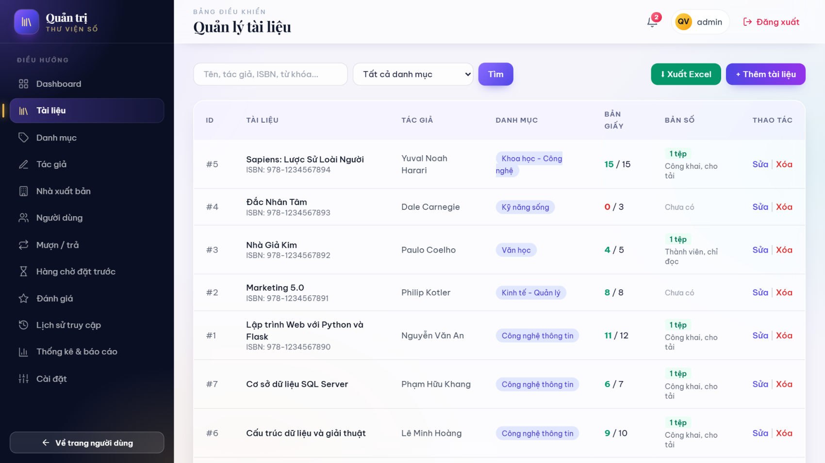
Hình 4.16. Giao diện quản lý tài liệu
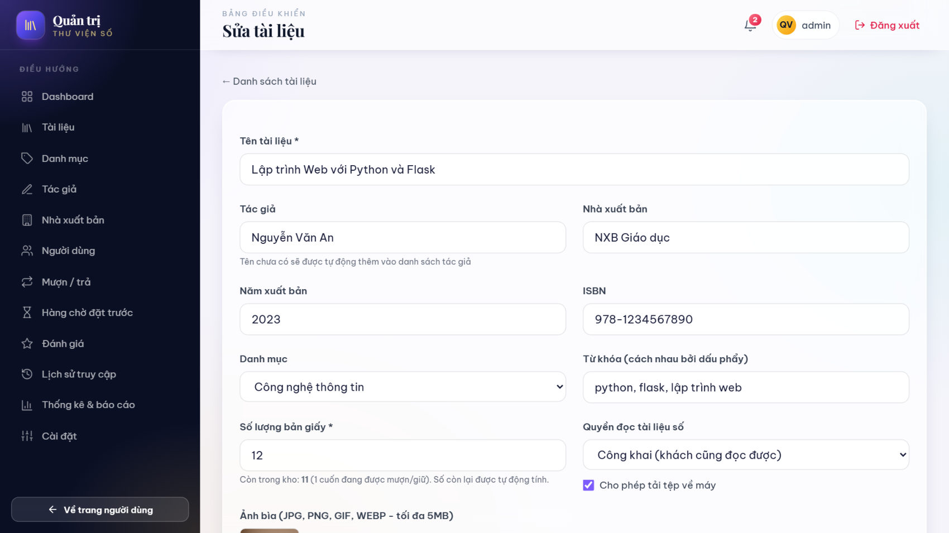
Hình 4.17. Giao diện thêm / sửa tài liệu và tệp số
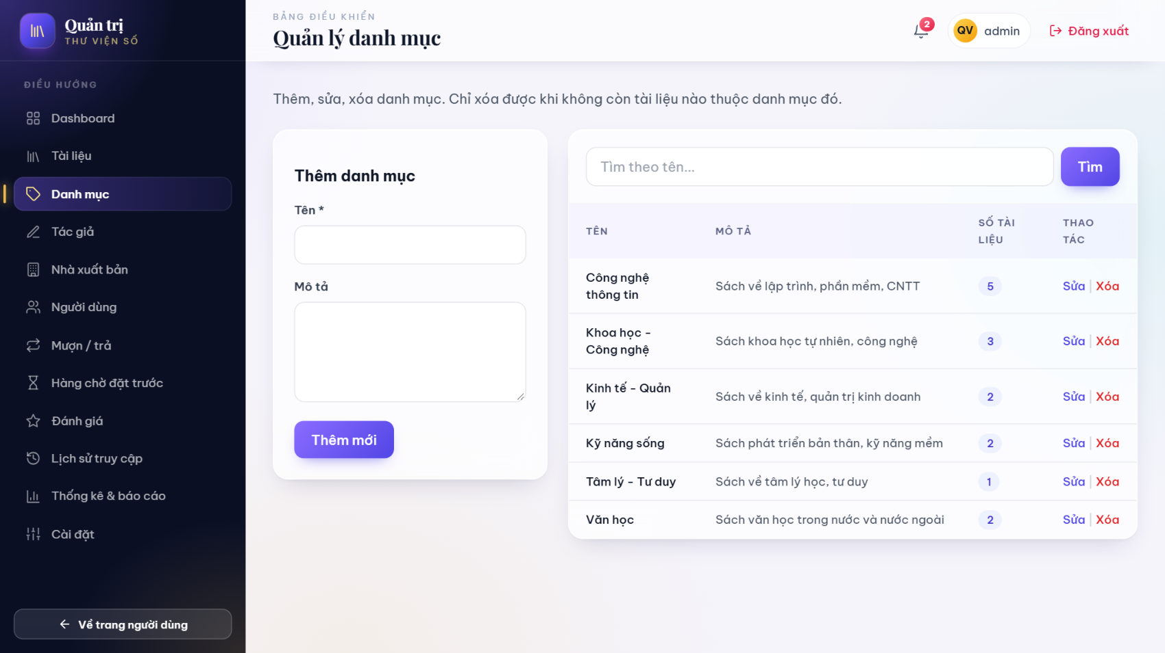
Hình 4.18. Giao diện quản lý danh mục
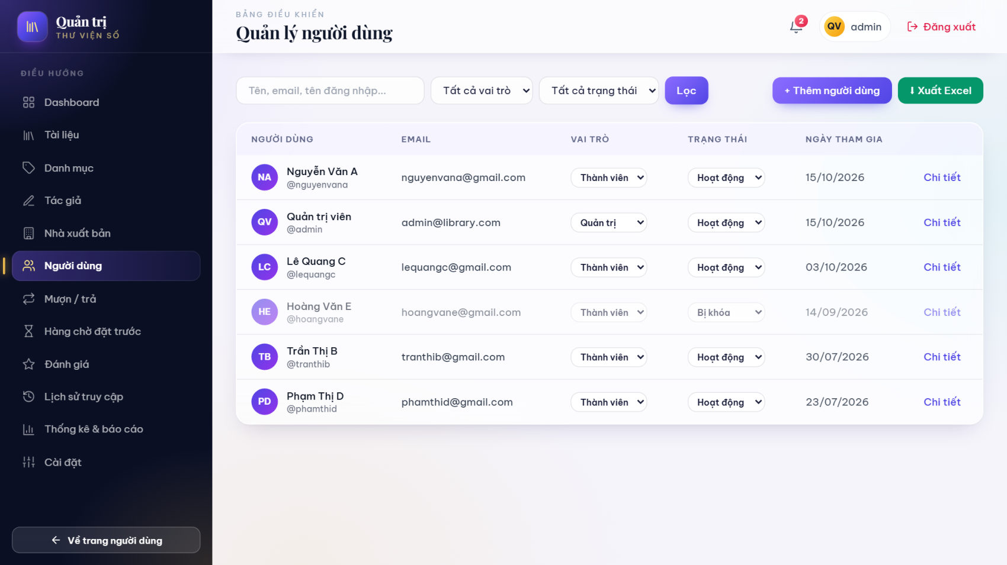
Hình 4.19. Giao diện quản lý người dùng
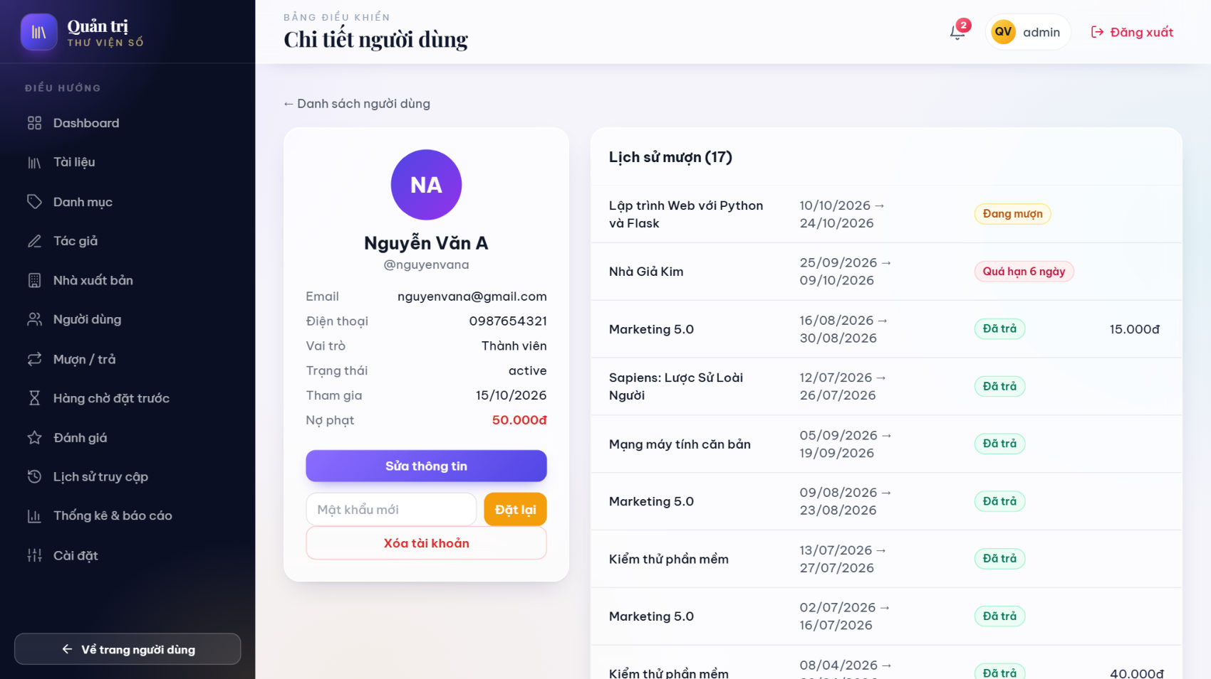
Hình 4.20. Giao diện chi tiết người dùng, đặt lại mật khẩu
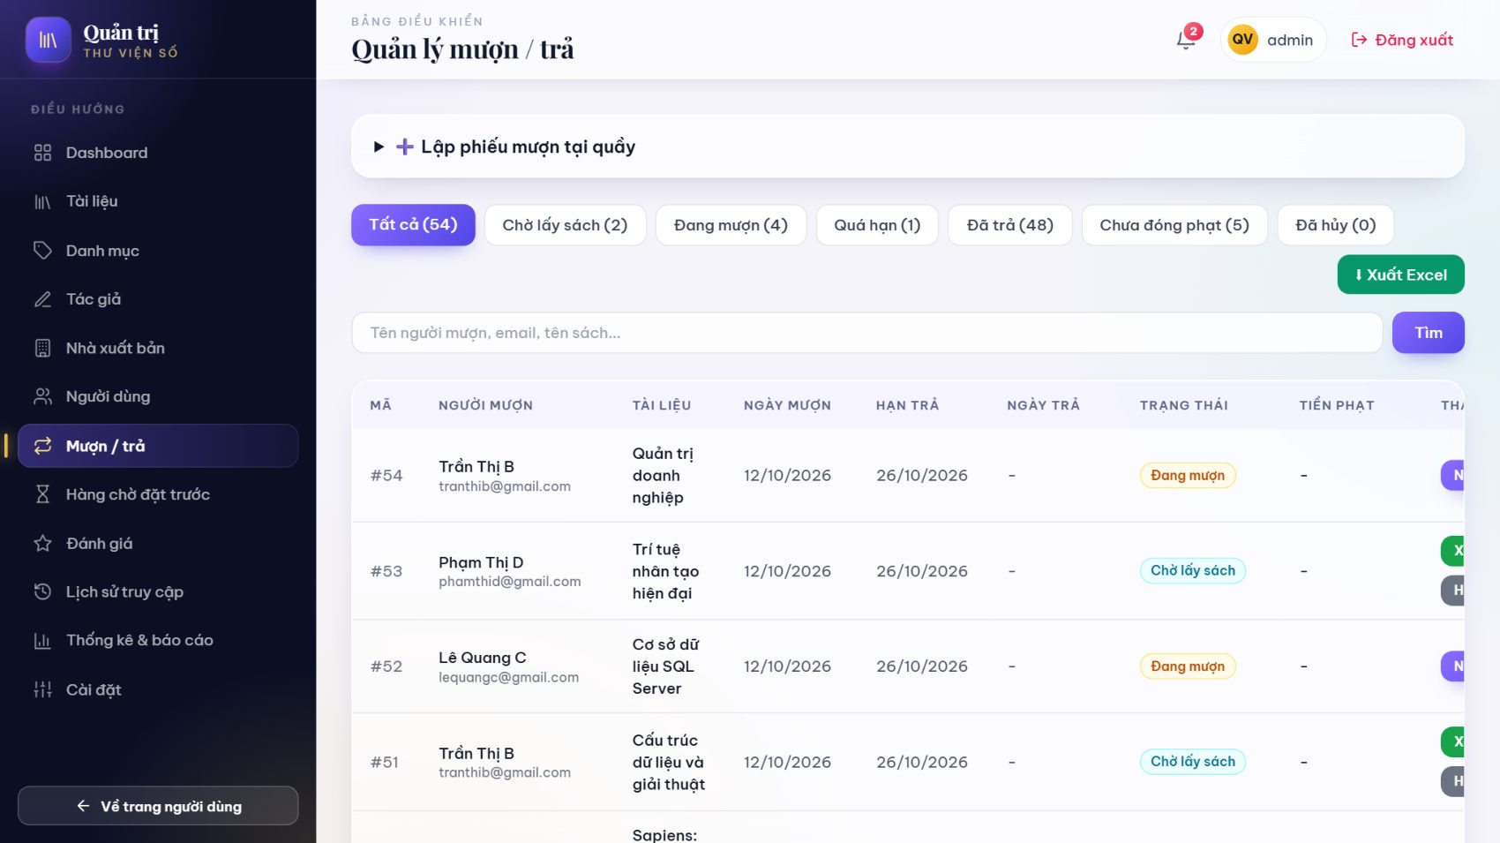
Hình 4.21. Giao diện quản lý mượn trả và lập phiếu tại quầy
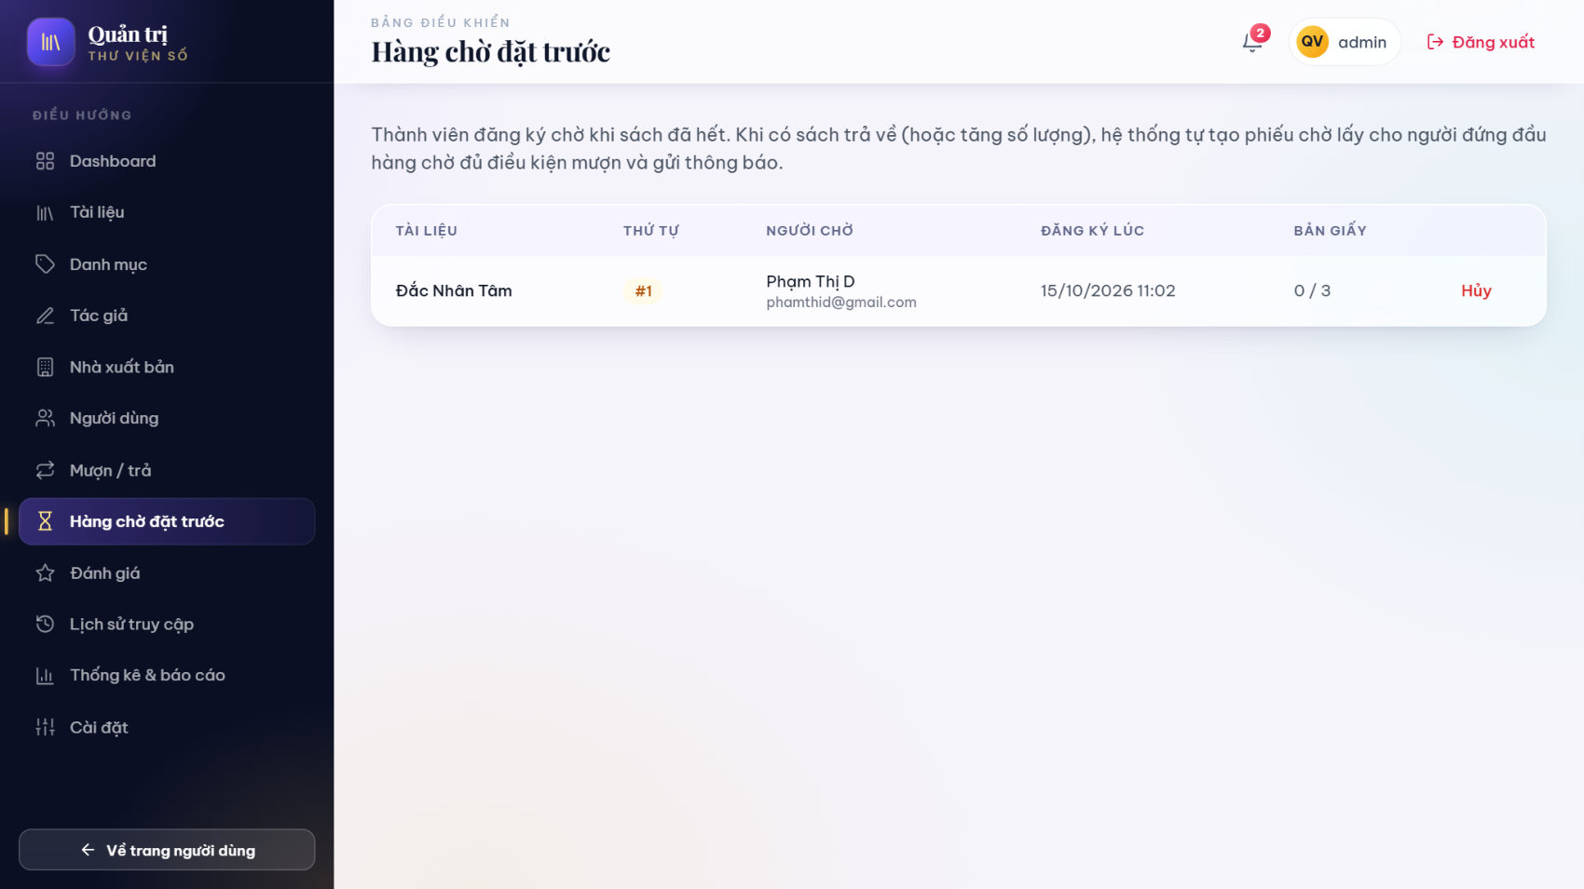
Hình 4.22. Giao diện hàng chờ đặt trước
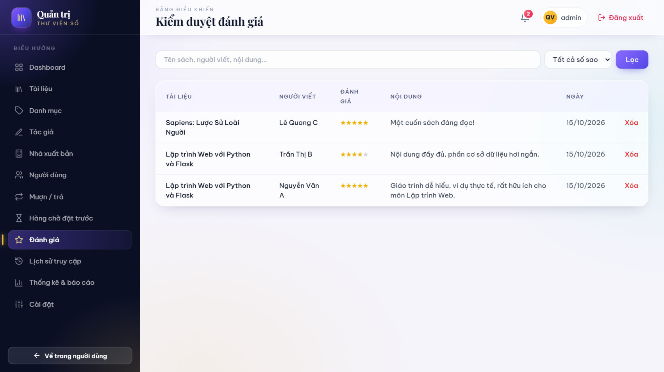
Hình 4.23. Giao diện kiểm duyệt đánh giá
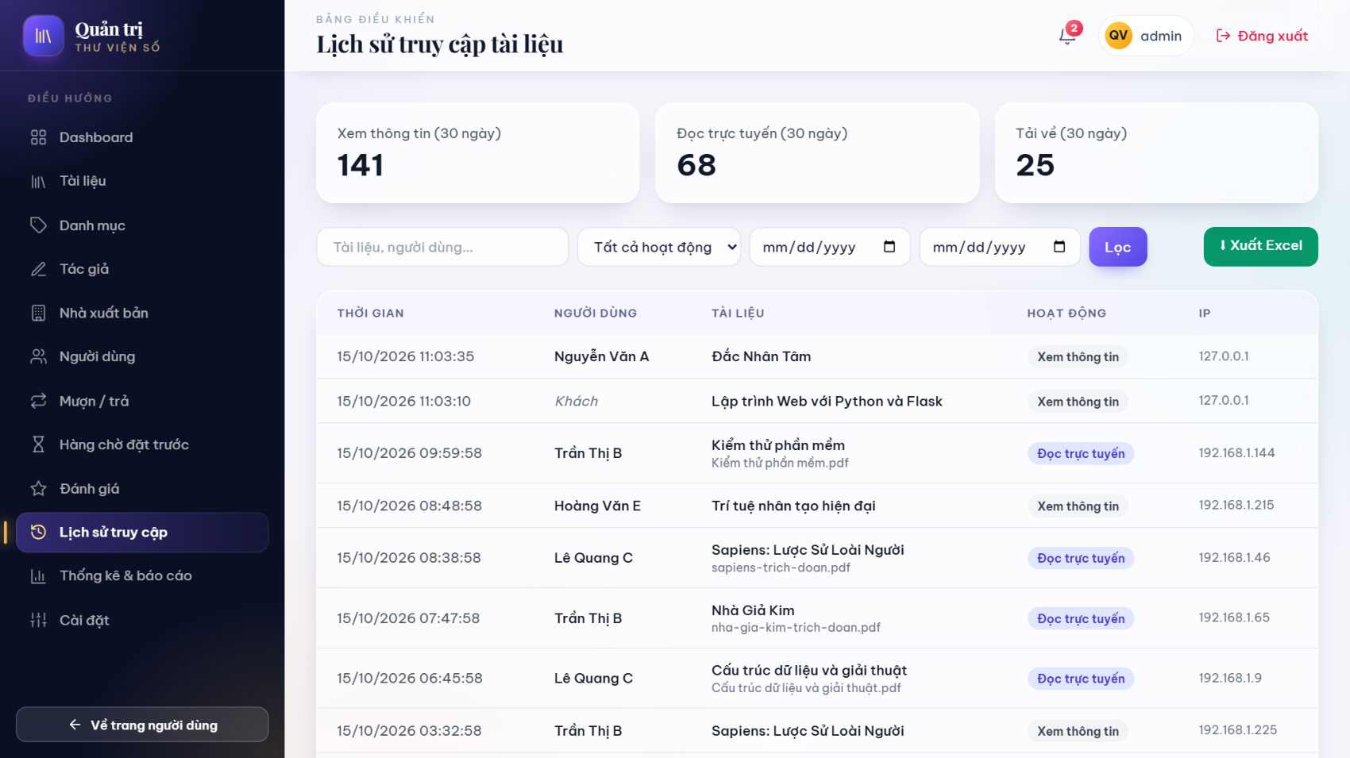
Hình 4.24. Giao diện lịch sử truy cập tài liệu
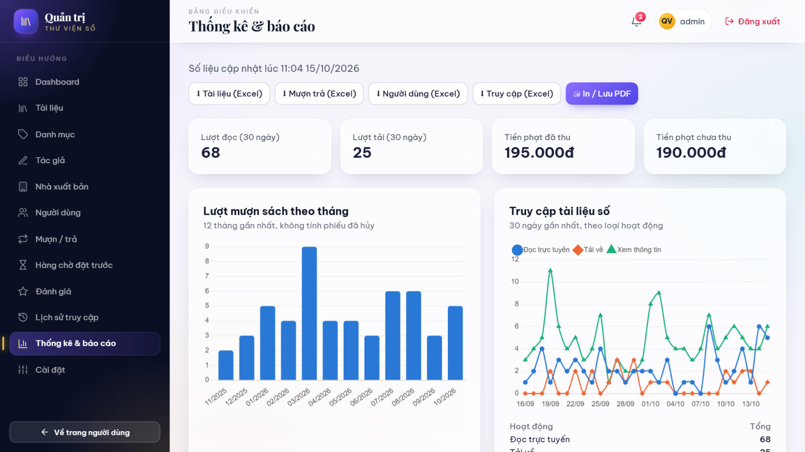
Hình 4.25. Giao diện thống kê và báo cáo
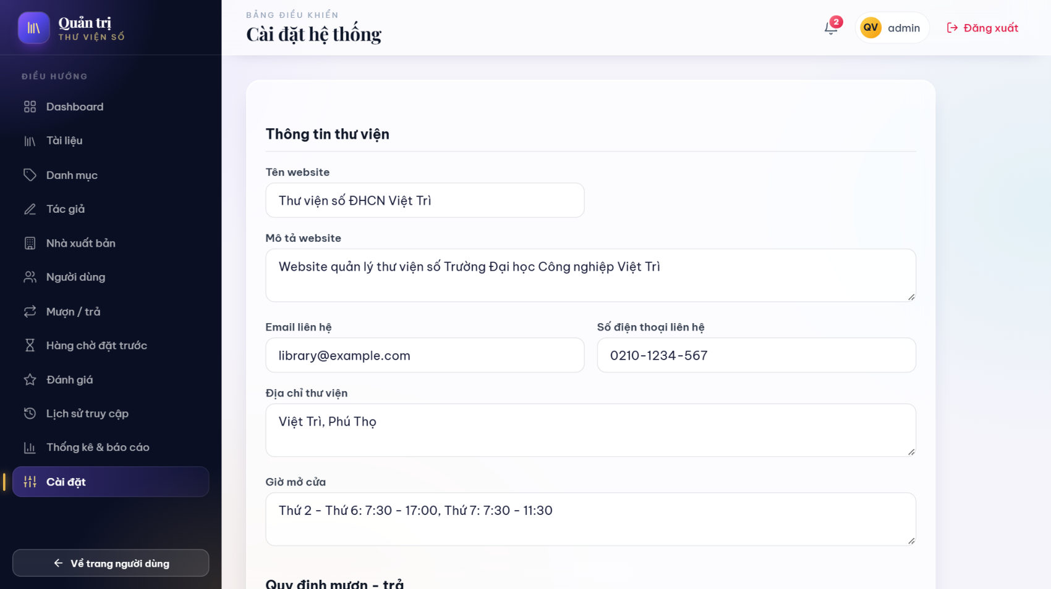
Hình 4.26. Giao diện cài đặt hệ thống

4.6. Kiểm thử hệ thống

4.6.1. Phương pháp và môi trường kiểm thử
Hệ thống được kiểm thử tự động ở hai mức. Kiểm thử nghiệp vụ (pytest) gọi trực tiếp tầng nghiệp vụ hoặc gửi yêu cầu HTTP qua test client của Flask; mỗi kịch bản chạy trên CSDL mới được tạo và nạp dữ liệu mẫu, mặc định là SQLite trong bộ nhớ, có thể chạy trên SQL Server thật. Kiểm thử giao diện (Playwright) khởi chạy máy chủ thật và điều khiển trình duyệt Chromium thao tác như người dùng. Trợ lý AI được kiểm thử bằng client giả, không gọi API thật.
pytest # 79 kịch bản kiểm thử nghiệp vụ
pytest -m e2e # 5 kịch bản kiểm thử giao diện bằng Chromium

4.6.2. Kết quả kiểm thử
Bảng 4.14. Tổng hợp kết quả kiểm thử tự động
Nhóm kiểm thử | Nội dung | Số kịch bản | Kết quả
test_auth.py | Đăng nhập/đăng ký, tài khoản bị khóa, không lộ tài khoản, phân quyền, open redirect, đăng xuất | 11 | Đạt
test_borrowing.py | Đặt mượn, trùng phiếu, hết sách, giới hạn số sách, nợ phạt, hủy, giao sách, gia hạn, trả trễ tính phạt, tự hủy phiếu quá hạn | 16 | Đạt
test_documents.py | Quyền đọc/tải, lịch sử truy cập, lượt xem, tìm kiếm, upload và chặn tệp giả mạo, đánh giá, XSS | 13 | Đạt
test_admin.py | Quản lý người dùng, danh mục, cài đặt, xuất CSV, CSRF, thống kê, phân trang | 8 | Đạt
test_features.py | Đặt trước và hàng chờ, nhắc hạn, thông báo, yêu thích, quản trị người dùng, lập phiếu tại quầy, kiểm duyệt đánh giá | 21 | Đạt
test_chatbot.py | Gọi công cụ tra cứu, thông tin tài khoản, từ chối, lỗi cấu hình, giới hạn câu hỏi, chuẩn hóa lịch sử, bật/tắt | 10 | Đạt
e2e/test_ui.py | Tra cứu và đọc tài liệu, đặt mượn và thủ thư xác nhận, chống XSS trên giao diện, biểu đồ thống kê | 5 | Đạt
Tổng |  | 84 | 100% đạt

Bảng 4.15. Một số trường hợp kiểm thử tiêu biểu
STT | Trường hợp kiểm thử | Kết quả mong đợi | Kết quả
1 | Đăng nhập sai mật khẩu và với tên không tồn tại | Cùng một thông báo lỗi chung | Đạt
2 | Tài khoản bị khóa đang đăng nhập gửi yêu cầu tiếp theo | Bị đăng xuất, chuyển về trang đăng nhập | Đạt
3 | Thành viên truy cập trang quản trị | Lỗi 403 | Đạt
4 | Đặt mượn sách đã hết | Báo "Sách không còn sẵn để mượn" | Đạt
5 | Đặt mượn khi còn nợ phạt | Bị từ chối; sau khi thu phạt thì mượn được | Đạt
6 | Gia hạn quá số lần cho phép hoặc khi đã quá hạn | Bị từ chối | Đạt
7 | Trả sách trễ 6 ngày, mức phạt 5.000đ/ngày | Tiền phạt 30.000đ, người dùng nhận thông báo | Đạt
8 | Phiếu chờ lấy quá số ngày giữ sách | Tự hủy, số lượng còn lại tăng trở lại | Đạt
9 | Người đầu hàng chờ đang nợ phạt khi có sách trả về | Bị bỏ qua, người kế tiếp được giữ sách | Đạt
10 | Khách đọc tài liệu dành cho thành viên | Chuyển tới trang đăng nhập | Đạt
11 | Tải tài liệu chỉ cho đọc trực tuyến | Bị từ chối | Đạt
12 | Tải lên tệp .pdf nhưng nội dung là mã thực thi | Báo định dạng không được hỗ trợ | Đạt
13 | Gửi form không có mã CSRF | Lỗi 400, dữ liệu không thay đổi | Đạt
14 | Bình luận chứa thẻ <script> | Hiển thị dạng văn bản, không thực thi | Đạt
15 | Xuất CSV có ô bắt đầu bằng "=" | Ô được thêm dấu nháy | Đạt
16 | Hỏi trợ lý AI quá 15 câu trong 5 phút | Thông báo chờ (HTTP 429) | Đạt

4.6.3. Đối chiếu kết quả với yêu cầu
Bảng 4.16. Đối chiếu kết quả với yêu cầu đề ra
Yêu cầu | Kết quả thực hiện
Đăng ký, đăng nhập, quản lý tài khoản | Hoàn thành (auth, profile, quản trị người dùng)
Tìm kiếm, lọc theo tên, tác giả, danh mục, năm XB, từ khóa | Hoàn thành, bổ sung lọc theo NXB, tình trạng, bản số, sắp xếp
Đọc trực tuyến, tải tài liệu, kiểm soát quyền đọc/tải | Hoàn thành (can_access_document, route phát tệp có kiểm quyền)
Quản lý tài liệu, danh mục, tác giả, NXB, tệp số | Hoàn thành
Quản lý người dùng, phân quyền | Hoàn thành, bổ sung đặt lại mật khẩu, xóa tài khoản
Theo dõi lịch sử truy cập tài liệu | Hoàn thành (bảng access_logs, trang lọc, xuất Excel)
Thống kê tài liệu, người dùng, lượt truy cập | Hoàn thành (biểu đồ, top tài liệu, xuất Excel, in PDF)
Mượn - trả sách giấy | Hoàn thành, bổ sung gia hạn, tự tính phạt, đặt trước, lập phiếu tại quầy, thông báo
Giao diện thân thiện, responsive | Hoàn thành, kiểm thử trên Chromium ở kích thước máy tính và điện thoại

4.7. Cài đặt và triển khai
Hệ thống có thể cài đặt trên Windows với SQL Server Express hoặc chạy bằng Docker. Các bước cài đặt trên máy cục bộ:
python -m venv .venv
.venv\Scripts\activate
pip install -r requirements.txt
copy .env.example .env :: sửa DB_PASS, ANTHROPIC_API_KEY
flask init-db :: tạo database library_management
flask db upgrade :: tạo bảng theo migration
flask seed :: nạp dữ liệu mẫu
flask run :: chạy tại http://127.0.0.1:5000

Hoặc chạy bằng Docker: docker compose up -d --build, truy cập http://localhost:8000. Các lệnh flask expire-pending và flask send-reminders có thể lên lịch chạy hằng ngày bằng Windows Task Scheduler.

4.8. Kết luận chương 4
Chương 4 đã trình bày thiết kế kiến trúc, cơ sở dữ liệu, các chức năng, cơ chế bảo mật, giao diện và kết quả kiểm thử. Hệ thống đáp ứng đầy đủ các yêu cầu đã phân tích ở chương 3 và được bổ sung thêm một số chức năng nâng cao như đặt trước, thông báo, trợ lý AI.

KẾT LUẬN
1. Kết luận về toàn bộ nghiên cứu của đồ án
Sau thời gian thực hiện, đồ án đã hoàn thành mục tiêu xây dựng website quản lý thư viện số Trường Đại học Công nghiệp Việt Trì. Hệ thống đã số hóa các nghiệp vụ chính của thư viện:
- Tra cứu tài liệu với nhiều tiêu chí lọc và sắp xếp; đọc trực tuyến và tải tài liệu số có kiểm soát quyền, ghi lịch sử truy cập.
- Mượn - trả sách giấy với đầy đủ quy trình đặt mượn, giao sách, gia hạn, nhận trả, tự tính phạt, tự hủy phiếu quá hạn; đặt trước với hàng chờ tự động.
- Quản lý tài liệu, tệp số, danh mục, tác giả, nhà xuất bản, người dùng; thống kê bằng biểu đồ và xuất báo cáo.
- Thông báo nhắc hạn, trợ lý AI hỏi đáp dựa trên dữ liệu thật, nút liên hệ nhanh.
- Bảo đảm các yêu cầu bảo mật quan trọng và được kiểm chứng bằng 84 kịch bản kiểm thử tự động.
Qua đề tài, em đã củng cố và vận dụng kiến thức về phân tích thiết kế hệ thống, cơ sở dữ liệu, lập trình web với Python - Flask, bảo mật ứng dụng web và kiểm thử phần mềm.
2. Các đề nghị rút ra từ kết quả nghiên cứu
- Thư viện có thể triển khai thử nghiệm hệ thống trên máy chủ nội bộ của trường, cập nhật dữ liệu tài liệu thực tế và cấp tài khoản cho sinh viên, giảng viên.
- Cần bố trí cán bộ phụ trách số hóa tài liệu, xác định rõ chính sách quyền đọc/tải đối với từng loại tài liệu để bảo đảm bản quyền.
- Khi triển khai thực tế cần cấu hình HTTPS, sao lưu CSDL định kỳ và lên lịch các tác vụ nhắc hạn, hủy phiếu quá hạn.
3. Hướng phát triển của đề tài
- Gửi thông báo qua email, SMS, Zalo; chức năng quên mật khẩu tự phục vụ.
- Tìm kiếm toàn văn trong nội dung tài liệu số và gợi ý tài liệu theo lịch sử đọc của người dùng.
- Hỗ trợ xem trực tiếp EPUB, DOCX; thêm đánh dấu trang và ghi chú khi đọc.
- Tích hợp quét mã vạch/QR khi mượn trả tại quầy, đồng bộ tài khoản với hệ thống quản lý sinh viên của trường.
- Kiểm thử chịu tải và tối ưu hiệu năng khi số lượng người dùng, tài liệu lớn.

TÀI LIỆU THAM KHẢO
Tiếng Việt
1. Nguyễn Kim Anh (2004). Nguyên lý các hệ cơ sở dữ liệu. NXB Đại học Quốc gia Hà Nội, Hà Nội.
2. Khoa Công nghệ thông tin, Trường Đại học Công nghiệp Việt – Hung. Bài giảng các học phần Lập trình Web, Cơ sở dữ liệu, Phân tích và thiết kế hệ thống thông tin.
Tiếng Anh
3. Miguel Grinberg (2018). Flask Web Development: Developing Web Applications with Python. 2nd Edition, O'Reilly Media.
4. Pallets Projects. Flask Documentation. https://flask.palletsprojects.com/
5. SQLAlchemy. SQLAlchemy 2.0 Documentation. https://docs.sqlalchemy.org/
6. Microsoft. SQL Server technical documentation. https://learn.microsoft.com/sql/sql-server/
7. Miguel Grinberg. Flask-Migrate Documentation. https://flask-migrate.readthedocs.io/
8. Flask-Login. Flask-Login Documentation. https://flask-login.readthedocs.io/
9. Tailwind Labs. Tailwind CSS Documentation. https://tailwindcss.com/docs
10. Chart.js. Chart.js Documentation. https://www.chartjs.org/docs/
11. Anthropic. Claude API Documentation - Tool use. https://docs.anthropic.com/
12. pytest. pytest Documentation. https://docs.pytest.org/
13. Microsoft. Playwright for Python Documentation. https://playwright.dev/python/
14. OWASP Foundation. OWASP Top Ten Web Application Security Risks. https://owasp.org/www-project-top-ten/

